TỔNG LIÊN ĐOÀN LAO ĐỘNG VIỆT NAM

**TRƯỜNG ĐẠI HỌC TÔN ĐỨC THẮNG**

**KHOA CÔNG NGHỆ THÔNG TIN**



**ĐỒ ÁN CUỐI KỲ  
KIẾN TRÚC HƯỚNG DỊCH VỤ**

**XÂY DỰNG HỆ THỐNG   
QUẢN LÝ THÔNG TIN BỆNH NHÂN**

*Người hướng dẫn:***CÔ NGUYỄN THỊ HƯỜNG**

*Nhóm thực hiện:***HOÀNG CÔNG TÀI THẾ– 52300065**

**CHU ĐÌNH MINH QUÂN– 52300053**

**ĐỖ THỊ THU TRANG –52300072**

Khóa: **27**

**THÀNH PHỐ HỒ CHÍ MINH, NĂM 2025**

TỔNG LIÊN ĐOÀN LAO ĐỘNG VIỆT NAM

**TRƯỜNG ĐẠI HỌC TÔN ĐỨC THẮNG**

**KHOA CÔNG NGHỆ THÔNG TIN**



**ĐỒ ÁN CUỐI KỲ  
KIẾN TRÚC HƯỚNG DỊCH VỤ**

**XÂY DỰNG HỆ THỐNG   
QUẢN LÝ THÔNG TIN BỆNH NHÂN**

*Người hướng dẫn:***CÔ NGUYỄN THỊ HƯỜNG**

*Nhóm thực hiện:***HOÀNG CÔNG TÀI THẾ– 52300065**

**CHU ĐÌNH MINH QUÂN– 52300053**

**ĐỖ THỊ THU TRANG –52300072**

Khóa: **27**

**THÀNH PHỐ HỒ CHÍ MINH, NĂM 2025**

**LỜI CẢM ƠN**

Trước tiên, chúng em xin bày tỏ lòng biết ơn sâu sắc tới cô ***Nguyễn Thị Hường*** – một người giảng viên tận tâm đã đưa ra những hướng dẫn chi tiết và cụ thể nhất cũng như là đưa ra những lời khuyên cho nhóm chúng em trong suốt quá trình thực hiện đồ án “Xây dựng web quản lý bệnh nhân”. Bên cạnh đó, nhờ vào sự chỉ dạy tận tình và tỉ mỉ của cô trong các buổi học lý thuyết cũng là góp phần mở rộng những kiến thức chuyên môn sâu rộng cho chúng em, giúp chúng em hiểu rõ hơn về cách thức thực hiện và vận dụng để xây dựng web.

Chúng em cũng vô cùng trân trọng sự kiên nhẫn và tinh thần trách nhiệm của cô khi đã luôn sẵn sàng giải đáp những thắc mắc và tạo những điều kiện tốt nhất cho chúng em thực hiện đồ án lần này, ngoài ra cô cũng đưa ra những định hướng và phương pháp nghiên cứu cho chúng em, giúp chúng em vượt qua những khó khăn trong việc thực hiện đồ án một cách nhanh nhất có thể.

Đối với chúng em những kiến thức, những bài học mà cô chia sẻ trên giảng đường không chỉ là những kiến thức chuyên ngành phục vụ cho học tập mà đó còn là những hành trang vô cùng quý báo cho chúng em sau này, giúp chúng em có thể vượt qua những bất trắc về sau trong cuộc đời. Em vẫn luôn mong rằng sẽ tiếp tục được sự hướng dẫn từ phía cô trong những môn học tiếp theo.

Và cuối lời, một lần nữa Chúng em xin chân thành cảm ơn cô.

*Thành phố Hồ Chí Minh, ngày 10 tháng 12 năm 2025*

*Tác giả*





Chu Đình Minh Quân Hoàng Công Tài Thế Đỗ Thị Thu Trang

**ĐỒ ÁN ĐƯỢC HOÀN THÀNH**

**TẠI TRƯỜNG ĐẠI HỌC TÔN ĐỨC THẮNG**

Chúng tôi xin cam đoan đây là sản phẩm đồ án của riêng tôi và được sự hướng dẫn của ***Cô Nguyễn Thị Hường***. Các nội dung nghiên cứu, kết quả trong đề tài này là trung thực và chưa công bố dưới bất kỳ hình thức nào trước đây. Những số liệu trong các bảng biểu phục vụ cho việc phân tích, nhận xét, đánh giá được chính tác giả thu thập từ các nguồn khác nhau có ghi rõ trong phần tài liệu tham khảo.

Ngoài ra, trong đồ án còn sử dụng một số nhận xét, đánh giá cũng như số liệu của các tác giả khác, cơ quan tổ chức khác đều có trích dẫn và chú thích nguồn gốc.

**Nếu phát hiện có bất kỳ sự gian lận nào tôi xin hoàn toàn chịu trách nhiệm về nội dung đồ án của mình.** Trường đại học Tôn Đức Thắng không liên quan đến những vi phạm tác quyền, bản quyền do tôi gây ra trong quá trình thực hiện (nếu có).

*TP. Hồ Chí Minh, ngày 10 tháng 12 năm 2025*

***Tác giả***





Chu Đình Minh Quân Hoàng Công Tài Thế Đỗ Thị Thu Trang

PHẦN XÁC NHẬN VÀ ĐÁNH GIÁ CỦA GIẢNG VIÊN

**Phần xác nhận của GV hướng dẫn**

_______________________________________________________________________________________________________________________________________________________________________________________________________________________________________________________________________________________________________________________________________________________________________________________________________________

Tp. Hồ Chí Minh, ngày tháng năm

(kí và ghi họ tên)

**Phần đánh giá của GV chấm bài**

_______________________________________________________________________________________________________________________________________________________________________________________________________________________________________________________________________________________________________________________________________________________________________________________________________________

Tp. Hồ Chí Minh, ngày tháng năm

(kí và ghi họ tên)

**MỤC LỤC**

DANH MỤC TỪ VIẾT TẮT i

DANH MỤC HÌNH ẢNH ii

CHƯƠNG 1 – GIỚI THIỆU ĐỒ ÁN 1

CHƯƠNG 2 – YÊU CẦU ĐỒ ÁN 2

2.1 Tài liệu SRS 2

Lịch sử thay đổi: 2

2.1.1 Mở đầu 2

2.1.1.1 Mục đích 2

2.1.1.2 Quy ước tài liệu 2

2.1.1.3 Đối tượng dự định và đề xuất đọc 3

2.1.1.4 Tầm nhìn sản phẩm 3

2.1.2 Mô tả chung 4

2.1.2.1 Quan điểm về sản phẩm 4

2.1.2.2 Chức năng của sản phẩm 4

2.1.2.3 Các lớp người dùng và đặc điểm 5

2.1.2.4 Môi trường hoạt động 6

2.1.2.5 Ràng buộc về Thiết kế và Triển khai 6

2.1.2.6 Tài liệu người dùng 7

2.1.2.7 Giả định và ràng buộc 7

2.1.3 Yêu cầu về giao diện bề ngoài 8

2.1.3.1 Giao diện người dùng 8

2.1.3.2 Giao diện phần cứng 9

2.1.3.3 Giao diện phần mềm 10

2.1.3.4 Giao diện truyền thông 10

2.1.4 Tính năng hệ thống 11

2.1.4.1 Chức năng 1: Đăng nhập 11

2.1.4.2 Chức năng 2: Đăng xuất 11

2.1.4.3 Chức năng 3: Tìm người dùng trong công ty 11

2.1.4.4 Chức năng 4: Xem danh sách đơn hàng 12

2.1.4.5 Chức năng 5: Xem thông báo 12

2.1.4.6 Chức năng 6: Tìm đơn hàng tham gia 12

2.1.4.7 Chức năng 7: Xem thông tin cá nhân 13

2.1.4.8 Chức năng 8: Quản lý nhân viên 13

2.1.4.9 Chức năng 9: In bản hợp đồng (Xuất kết quả) 14

2.1.4.10 Chức năng 10: Xem đơn hàng 14

2.1.4.11 Chức năng 11: Nhập, sửa, xóa dữ liệu đơn hàng 14

2.1.4.12 Chức năng 12: Quản lý thông tin đơn hàng 15

2.1.4.13 Chức năng 13: Quản lý thông báo 16

2.1.4.14 Chức năng 14: Gửi thông báo qua email 16

2.1.4.15 Chức năng 15: Thống kê 17

2.1.5 Các yêu cầu phi chức năng 17

2.1.5.1 Yêu cầu về mặt hiệu năng 17

2.1.5.2 Yêu cầu an toàn 17

2.1.5.3 Yêu cầu bảo mật 17

2.1.5.4 Thuộc tính chất lượng phần mềm 18

2.1.5.5 Quy tắc kinh doanh 18

2.2 Bảng câu hỏi yêu cầu 19

2.3 Tài liệu thống nhất yêu cầu với khách hàng 20

2.4 Tài liệu BRD 27

2.4.1 Tổng quan về doanh nghiệp 27

2.4.2 Phạm vi dự án 27

2.4.3 Mục tiêu kinh doanh 27

CHƯƠNG 3 – KẾ HOẠCH ĐỒ ÁN 28

1 Tổng quan 31

2 Kế hoạch đồ án 32

2.1 Các cột mốc – sản phẩm 32

2.2 Kế hoạch trao đổi thông tin 34

Kế hoạch họp nhóm 34

Kế hoạch báo cáo với Product Owner 35

Công cụ hỗ trợ 35

CHƯƠNG 4 – SƠ ĐỒ TỔNG QUAN 36

4.1 Use case và Đặc tả Use case 36

4.1.1 Mô hình Use case 36

4.1.1.1 Mô hình Use case cơ bản chung cho Nhân viên 36

4.1.1.2 Mô hình Use case cho Admin 37

4.1.1.3 Mô hình Use case chi tiết cho nhân viên ở các phòng ban 38

4.1.2 Đặc tả Use case 40

4.1.2.1 Use case 1: Đăng nhập 40

4.1.2.2 Use case 2: Đăng xuất 40

4.1.2.3 Use case 3: Tìm người dùng trong công ty 41

4.1.2.4 Use case 4: Xem danh sách đơn hàng 41

4.1.2.5 Use case 5: Xem thông báo 41

4.1.2.6 Use case 6: Tìm đơn hàng đã tham gia 41

4.1.2.7 Use case 7: Xem thông tin cá nhân 42

4.1.2.8 Use case 8: Quản lí nhân viên 42

4.1.2.9 Use case 9: In bản hợp đồng 43

4.1.2.10 Use case 10: Xem đơn hàng 43

4.1.2.11 Use case 11: Nhập, sửa, xóa dữ liệu đơn hàng 43

4.1.2.12 Use case 12: Quản lí thông tin đơn hàng 44

4.1.2.13 Use case 13: Quản lí thông báo 45

4.1.2.14 Use case 14: Gửi thông báo qua email 45

4.1.2.15 Use case 15: Thống kê 46

4.2 Class Diagram 46

CHƯƠNG 5 – THIẾT KẾ DỮ LIỆU 47

5.1 Mô hình ERD quan hệ 47

5.2 Mô hình ERD vật lí 47

CHƯƠNG 6 – THIẾT KẾ XỬ LÝ 48

# DANH MỤC HÌNH ẢNH

# CHƯƠNG 1 – TỔNG QUAN HỆ THỐNG

## **1.1 Giới thiệu đề tài.**

Trong bối cảnh chuyển đổi số y tế, việc tin học hoá quy trình khám chữa bệnh tại các phòng khám và bệnh viện không chỉ là xu hướng mà đã trở thành nhu cầu bắt buộc. Tuy vậy, nhiều đơn vị y tế vẫn đang quản lý lịch hẹn, hồ sơ bệnh nhân, phiếu khám, kê đơn và thanh toán bằng Excel hoặc hồ sơ giấy, dẫn đến các vấn đề:

* *Khó theo dõi trạng thái bệnh nhân trong ngày (đã đến, đang chờ, đang khám, đã hoàn tất, tái khám…).*
* *Quy trình khám lâm sàng → chỉ định cận lâm sàng → kê đơn → thu tiền rời rạc, khó truy vết và dễ sai sót.*
* *Thiếu dữ liệu tổng hợp, khiến lãnh đạo khó nắm được bức tranh hoạt động: doanh thu theo ngày/tháng, số lượt khám, tỷ lệ hủy lịch, tỷ lệ tái khám, hiệu suất phòng khám…*

Từ nhu cầu thực tế đó, cô Nguyễn Thị Hường đã hỗ trợ và giúp nhóm lên ý tưởng và định hướng xây dựng cấu trúc và chức năng tổng quan của đề tài và cũng cho đồ án kết thúc môn Kiến Trúc Hướng Đối Tượng. Mục tiêu là vừa giúp sinh viên có đồ án cuối kỳ, vừa tạo cơ hội trải nghiệm quy trình phát triển web ứng dụng dựa trên một bài toán nghiệp vụ thật. Trong đó nhóm em đã đề xuất và xây dựng đề tài “Hệ thống quản lý bệnh nhân HealthCare” – một web-based HIS (Hospital Information System) cho mô hình phòng khám ngoại trú, áp dụng kiến trúc hướng dịch vụ (Service-Oriented Architecture – SOA). Hệ thống hỗ trợ xử lý trọn vẹn vòng đời một lượt khám ngoại trú:

* *Đặt lịch → Tiếp nhận → Khám lâm sàng → Chỉ định & trả kết quả cận lâm sàng → Kê đơn thuốc → Thu viện phí → Lưu trữ lịch sử khám & báo cáo.*

Mục tiêu chính của hệ thống là hỗ trợ các phòng khám/bệnh viện quản lý chặt chẽ hồ sơ bệnh nhân, luồng khám chữa bệnh và doanh thu; giảm rủi ro do thao tác thủ công, đồng thời cung cấp các báo cáo thống kê (số lượt khám, doanh thu, tỷ lệ hủy lịch, tái khám…) nhằm tối ưu hóa công tác vận hành và ra quyết định của ban lãnh đạo.

## **1.2 Đặc tả hệ thống**

### **1.2.1 Chức năng hệ thống**

Hệ thống HealthCare được chia thành các phân hệ chức năng chính:

* **Đăng nhập & phân quyền**  
  Xác thực người dùng (bác sĩ, y tá/y tá hành chính) và cấp quyền truy cập tương ứng với vai trò. Đảm bảo chỉ người có thẩm quyền mới được thao tác trên các chức năng nhạy cảm (lập phiếu khám, kê đơn, xem báo cáo…).
* **Đăng xuất**: Kết thúc phiên làm việc hiện tại, đảm bảo các tài khoản không bị sử dụng trái phép trên máy dùng chung.
* **Quên mật khẩu**: Hỗ trợ người dùng khôi phục quyền truy cập và đổi mật khẩu khi quên mật khẩu, thông qua cơ chế xác thực bổ sung (email/OTP) hệ thống sẽ đảm bảo OTP sẽ sử dụng đúng cho email của user đó và sẽ chặn nếu spam quá số lần cho phép (5).
* **Đổi mật khẩu**: Cho phép người dùng chủ động thay đổi mật khẩu sau khi đăng nhập để tăng cường bảo mật tài khoản và để đảm bảo tính xác thực tuyệt đối vẫn áp dụng (OTP).
* **Tổng quan (Dashboard)**
  + Hiển thị KPI trong ngày: số bệnh nhân, số lượt khám, doanh thu, tỷ lệ hủy lịch…
  + Danh sách lịch hẹn sắp tới, các hoạt động gần đây (phiếu khám mới, đơn thuốc mới, hóa đơn mới…).
  + Hỗ trợ bác sĩ/y tá nắm nhanh tình hình hoạt động của phòng khám trong ngày.
  + Ngoài ra, các chỉ số **số bệnh nhân đang chờ, đang khám, đã hoàn tất** và danh sách lịch hẹn sắp tới được **cập nhật theo thời gian thực** dựa trên trạng thái các action ở backend.
* **Quản lý lịch hẹn**
  + Quản lý danh sách lịch hẹn theo ngày/tuần/tháng.
  + Theo dõi trạng thái lịch hẹn: Đang chờ, Đã xác nhận, Đã check-in, Đã hủy.
  + Y tá có thể tạo mới, chỉnh sửa, hủy lịch, đánh dấu bệnh nhân đã đến (check-in).
  + Danh sách lịch hẹn trong ngày được **tự động làm mới khi có thay đổi** (tạo mới, hủy, check-in), giúp y tá không cần reload trang thủ công, cùng với đó sẽ bắn thông báo đến đối tượng liên quan để đảm báo thông tin chính xác nhất.
* **Quản lý bệnh nhân**
  + Hiển thị danh sách bệnh nhân và thông tin cá nhân cơ bản (họ tên, ngày sinh, liên hệ, địa chỉ…).
  + Quản lý hồ sơ y khoa tóm tắt: dị ứng, bệnh mạn tính, tiền sử phẫu thuật, sinh hiệu gần nhất…
  + Theo dõi trạng thái khám trong ngày: chờ khám, đang khám, chờ dịch vụ, đã khám…
  + Cho phép lọc, tìm kiếm theo trạng thái và thông tin bệnh nhân để dễ dàng quản lý.
  + Cho phép y tá lập phiếu khám lâm sàng ban đầu cho bệnh nhân được chọn và các phiếu khác như (phiếu khám cận lâm sàng, phiếu tổng hợp kết quả dịch vụ cận lâm sàng, phiếu chẩn đoán,…) trong suyên suốt quá trình khám của bệnh nhân.
  + Trong đó dựa trên loại phiếu mà y tá sẽ thao tác tương ứng như tạo đơn thanh toán, phát thuốc, cập nhật trạng thái đơn,… và in phiếu pdf phù hợp.
  + Trạng thái khám trong ngày (chờ khám, đang khám, chờ dịch vụ, đã khám…) được **đồng bộ theo thời gian thực** dựa trên trạng thái hàng đợi và lượt khám, đảm bảo nhiều màn hình khác nhau thấy cùng một trạng thái nhất quán.
* **Khám bệnh (Lâm sàng, Cận lâm sàng)**
  + Bác sĩ và y tá có thể theo dõi, lọc, sắp xếp bệnh nhân đang chờ và thứ tự ưu tiên của mỗi bệnh nhân (có lịch hẹn, quay lại sau khi được chỉ định cận lâm sàng,…) để đảm bảo tính chuyên nghiệp.
  + Bác sĩ xem thông tin bệnh nhân, lịch sử khám, kết quả cận lâm sàng liên quan.
  + Bác sĩ có thể sẽ chỉ định khám thêm các dịch vụ cận lâm sàng để bổ sung them thông tin khám và ra kết luận cho chính xác.
  + Nhập triệu chứng, bệnh sử, chẩn đoán sơ bộ và chẩn đoán cuối.
  + Kê đơn thuốc sau khi hoàn tất khám.
  + Khi chỉ định dịch vụ cận lâm sàng (CLS) hoặc xuất phiếu chẩn đoán đều được **cập nhật realtime và bắn thông báo** đến các y tá để xử lý.
* **Quản lý khoa phòng**
  + Hiển thị danh sách khoa, phòng khám, phòng CLS.
  + Theo dõi trạng thái hoạt động, sức chứa, số lượt đang chờ, đang khám, đã hoàn tất theo từng phòng, tất cả thông số sẽ **cập nhật liên tục sau 30s** để đảm bảo đúng với thực tế bệnh nhân.
  + Liệt kê các dịch vụ được thực hiện tại mỗi phòng.
  + Thao tác lọc, tìm kiếm phòng theo trạng thái và thông tin phòng.
* **Quản lý nhân sự**
  + Danh sách bác sĩ, y tá/điều dưỡng: họ tên, khoa, phòng phụ trách, số năm kinh nghiệm.
  + Trạng thái làm việc (online/pause/offline), lịch hẹn trong ngày
  + Theo dõi lịch làm, lịch trực của nhân sự.
  + Cho phép các nhân sự có thể liên lạc và kết nối với nhau (Gọi điện SĐT, gửi Email,…) đề phòng mọi trường hợp cần liên hệ.
  + Cho phép lọc, tìm kiếm nhân sự bằng thông tin nhanh chóng.
  + Hỗ trợ phân bổ nhân lực phù hợp với nhu cầu khám.
* **Quản lý đơn thuốc, kho thuốc.**
  + Liệt kê các đơn thuốc đã được kê: bác sĩ kê, chẩn đoán đi kèm, tổng tiền, trạng thái đơn (đã kê, chờ phát, đã phát…).
  + Cho phép xem chi tiết từng đơn thuốc, thành phần thuốc, liều dùng và hướng dẫn sử dụng.
  + Cho phép link đến các thông tin như bệnh nhân, nhân sự, phiếu,… của từng đơn thuốc.
  + Thao tác lọc, tìm kiếm đơn thuốc và kho thuốc bằng thông tin và ngày kê đơn, riêng kho thuốc còn có thể chỉnh sửa thuốc và theo dõi tình trạng thuốc (hết hạn, sắp hết hạn, sắp hết tồn, hoạt động hay tạm dừng).
  + Các đơn thuốc được **cập nhật trạng thái theo thời gian thực** để kiểm soát đúng tình trạng đơn đã được phát hay chưa.
* **Tra cứu lịch sử khám và lịch sử giao dịch**
  + Tra cứu lịch sử khám hay lịch sử giao dịch của bệnh nhân theo thời gian, khoa/phòng, bác sĩ, loại lượt (khám thường/dịch vụ…).
  + Hỗ trợ bác sĩ xem lại bệnh sử khi bệnh nhân tái khám hay thông tin của lần giao dịch.
* **Thông báo hệ thống**
  + Hiển thị các thông báo liên quan: lịch hẹn hôm nay, bệnh nhân đến khám, đơn thuốc cần phát, hóa đơn đã thanh toán…
  + Cho phép người dùng lọc, tìm kiếm theo loại thông báo, đánh dấu đã đọc, hỗ trợ luồng công việc trôi chảy hơn.
  + Khi có sự kiện mới (lịch hẹn đến giờ, đơn thuốc chờ phát, hóa đơn vừa thanh toán…), hệ thống sẽ **push thông báo realtime** lên giao diện (Chuông (chỉ 5 thông báo mới nhất)) mà không cần F5 lại trang đối với đối tượng nhận thông báo đó.
* **Báo cáo & thống kê**
  + Cung cấp báo cáo tổng hợp theo thời gian (ngày/tháng/quý/năm): doanh thu, số bệnh nhân mới, số bệnh nhân tái khám, tỷ lệ hủy lịch…
  + Biểu đồ trực quan hỗ trợ lãnh đạo nắm được hiệu quả hoạt động và đưa ra quyết định.
  + Cho phép lọc theo thời gian tùy chọn, ngày, tháng, năm, để nắm rõ thống kê.
  + Cho phép xem ở 2 chế độ (bảng dữ liệu số hoặc biểu đồ).
  + Cho phép in ra file Excel để dễ dàng quản lý.

### **Các tác nhân và đặc điểm**

* **Bác sĩ**
  + Nhóm người dùng chuyên môn và khám bệnh, sử dụng hệ thống để, theo dõi: xem hồ sơ bệnh nhân, khám lâm sàng hoặc cận lâm sàng, chỉ định dịch vụ, xem kết quả CLS, kê đơn thuốc và cập nhật chẩn đoán cuối.
  + Hạn chế các thao tác đặc trưng của y tá như (tiếp nhận, tạo lịch hẹn, tạo phiếu,…), bác sĩ sẽ tập trung chuyên môn để khám bệnh và chỉ dùng để theo dõi, còn lại sẽ do y tá xử lý.
  + Tần suất sử dụng cao trong ca trực; yêu cầu giao diện tối giản, thao tác nhanh, hiển thị rõ ràng thông tin y khoa.
* **Y tá/Hành chính** 
  + Quản lý lịch hẹn, tiếp nhận bệnh nhân, đánh dấu trạng thái check-in, lập phiếu khám ban đầu, xử lý phiếu, thanh toán, phát thuốc,…thao tác và theo dõi trạng thái bệnh nhân trong suyên suốt quá trình khám (đối với y tá hành chính).
  + Hỗ trợ bác sĩ nhập liệu, điều phối bệnh nhân vào khám, theo dõi quá trình và trạng thái bệnh nhân phiếu khám (đối với y tá trực phòng).
  + Đối với mỗi loại y tá sẽ đảm nhiệm vai trò khác nhau, nhưng chung quy vẫn cho phép theo dõi toàn bộ quá trình khám của bệnh nhân.
  + Tần suất sử dụng rất cao, liên tục trong ngày; cần giao diện trực quan, thao tác ít bước, phù hợp với môi trường làm việc bận rộn.
* **Admin *(hiện tại chưa hỗ trợ)***

### **Công nghệ**

* Hệ thống được cài đặt dưới dạng **ứng dụng web nội bộ** chạy trên trình duyệt, chưa triển khai bản mobile.
* **Backend** triển khai theo mô hình **Web API (ASP.NET Core)**, kết nối cơ sở dữ liệu quan hệ (**MySQL**).
* Backend sử dụng **SignalR** để cung cấp **kênh realtime** cho một số nghiệp vụ cần cập nhật tức thời (hàng đợi khám, trạng thái bệnh nhân, thông báo hệ thống, một số KPI trên Dashboard…).
* **Frontend** xây dựng bằng **React + Vite** (SPA), dùng **JavaScript** làm ngôn ngữ chính, giao tiếp với backend qua **REST API (JSON)** và kênh **SignalR** cho các cập nhật realtime.
* Frontend sử dụng:
  + **Zustand** để quản lý **state dùng chung** giữa nhiều màn hình (ví dụ: thông tin user đăng nhập, trạng thái bệnh nhân, hàng đợi…).
  + **TanStack Query (React Query)** để quản lý **data fetching**, cache dữ liệu API và đồng bộ trạng thái request (loading, error, refetch…) giữa các component.
* Kiến trúc được thiết kế theo phong cách **SOA/microservice logic** (tách các dịch vụ theo domain: lịch hẹn, bệnh nhân, khám, cận lâm sàng, đơn thuốc, thanh toán, thông báo…), nhưng **triển khai thực tế trên một ứng dụng backend duy nhất**, phù hợp với quy mô bài tập.

### **Giả định và ràng buộc**

* **Các giả định**
  + Hệ thống được sử dụng trong phạm vi **một phòng khám tư nhân quy mô vừa**, số lượng người dùng đồng thời không quá lớn và dịch vụ hỗ trợ không nhiều.
  + Mạng nội bộ (LAN/Wi-Fi) ổn định, độ trễ chấp nhận được để truy cập ứng dụng web.
  + Người dùng (bác sĩ, y tá) có kỹ năng cơ bản về sử dụng máy tính và trình duyệt web.
  + Máy chủ ứng dụng và cơ sở dữ liệu được cài đặt và vận hành trong môi trường đã cấu hình sẵn (OS, DBMS, .NET runtime…).
* **Các ràng buộc**
  + Hệ thống **chỉ hỗ trợ bệnh nhân ngoại trú**, không triển khai các module nội trú, phòng mổ, giường bệnh hay cấp cứu.
  + Quy trình thanh toán chỉ dừng ở mức thu tiền mặt và **tạo hóa đơn và cập nhật trạng thái đã thu**, chưa tích hợp cổng thanh toán điện tử.
  + Không triển khai quản lý kho thuốc chi tiết (nhập–xuất–tồn), chỉ lưu thông tin thuốc ở mức phục vụ kê đơn và tính tiền đơn thuốc.
  + Chưa xử lý các chuẩn chuyên ngành như bảo hiểm y tế, mã ICD, HL7, kết nối LIS/PACS bên ngoài.
  + Kiến trúc được thiết kế theo hướng SOA/microservice logic, nhưng **triển khai thực tế trên một backend (DB) duy nhất**, phù hợp với quy mô bài tập và môi trường học thuật.

### **Yêu cầu về giao diện**

* **Đặc điểm logic của giao diện**
  + Giao diện dạng **SPA (Single Page Application)**, có thanh điều hướng bên trái hoặc phía trên, vùng nội dung chính ở giữa.
  + Các module: Dashboard, Lịch hẹn, Bệnh nhân, Khám bệnh, Khoa phòng, Nhân sự, Đơn thuốc, Lịch sử, Thông báo, Báo cáo được truy cập thông qua menu chức năng.
  + Các bảng dữ liệu (grid) hỗ trợ phân trang, tìm kiếm, lọc theo từ khóa và theo ngày.
  + Các form nhập liệu sử dụng các thành phần chuẩn: textbox, dropdown, date/time picker, radio/checkbox.
* **Tiêu chuẩn GUI**
  + **Màu sắc chủ đạo**: tông xanh dương/xanh lá/tím/hồng nhẹ nhàng, gợi liên tưởng đến lĩnh vực y tế, sạch sẽ, tin cậy và tươi sáng qua từng trang.
  + **Kiểu chữ**: sử dụng font sans-serif phổ biến (ví dụ: Roboto, Inter, Arial), kích thước chữ vừa phải, dễ đọc trên màn hình.
  + **Icon & feedback**: sử dụng icon nhất quán cho các hành động (thêm, sửa, xóa, xem chi tiết…), có thông báo (toast/dialog) khi thao tác thành công hoặc lỗi.

## **1.3 Ý nghĩa thực hiện**

* Hệ thống HealthCare đem lại các ý nghĩa thực tiễn sau:
* **Chuẩn hóa quy trình khám**: từ đặt lịch – tiếp nhận – khám LS/CLS – chỉ định – kê đơn – chẩn đoán – thanh toán được số hóa và ghi nhận nhất quán trong hệ thống, hạn chế bỏ sót thông tin.
* **Giảm tải thao tác giấy tờ cho y tá và bác sĩ**: các bước gọi bệnh nhân, cập nhật trạng thái, lập phiếu khám, chỉ định dịch vụ và kê đơn được thao tác trên giao diện đơn giản, giảm rủi ro sai sót.
* **Tăng khả năng theo dõi bệnh sử**: lịch sử khám, kết quả dịch vụ và đơn thuốc được lưu trữ tập trung giúp bác sĩ dễ dàng xem lại khi tái khám.
* **Hỗ trợ ra quyết định**: các báo cáo về doanh thu, số lượng bệnh nhân mới, tái khám, tỷ lệ hủy giúp lãnh đạo phòng khám nắm bắt tình hình hoạt động và tối ưu nguồn lực.
* **Là nền tảng mở rộng**: nhờ thiết kế hướng dịch vụ, hệ thống có thể mở rộng trong tương lai để tích hợp thêm các dịch vụ mới (gửi SMS, kết nối cổng thanh toán, hồ sơ bệnh án điện tử…).

## **1.4 Bố cục báo cáo**

* Báo cáo đồ án cuối kỳ được tổ chức theo cấu trúc sau:
* **Chương 1 – Tổng quan hệ thống**: trình bày bối cảnh, mục tiêu, chức năng, tác nhân, công nghệ, giả định và ràng buộc, yêu cầu UI, tất cả tổng quan và ý nghĩa của đề tài.
* **Chương 2 – Phân tích và thiết kế hệ thống**: mô tả yêu cầu chức năng/phi chức năng, lược đồ Use-case, thiết kế cơ sở dữ liệu (ERD, mô hình vật lý).
* **Chương 3 – Hiện thực hệ thống**: mô tả kiến trúc triển khai, công nghệ sử dụng, cấu trúc các dịch vụ và các API chính tương ứng với từng chức năng.
* **Chương 4 – Demo hệ thống**: mô tả các kịch bản demo tiêu biểu, kèm theo hình ảnh minh họa các màn hình tương ứng.
* **Tài liệu tham khảo** và **Phụ lục**: liệt kê các nguồn tham khảo, danh sách câu hỏi thu thập yêu cầu và các nội dung bổ sung.

# CHƯƠNG 2 – PHÂN TÍCH VÀ THIẾT KẾ HỆ THỐNG

## **Tính năng của hệ thống**

### Chức năng: Đăng nhập

* **Mã Use Case:** UC001.1
* **Tên Use Case:** Đăng nhập
* **Tác nhân:** Bác sĩ, Y tá, Y tá hành chính
* **Sự kiện kích hoạt:** Người dùng truy cập vào hệ thống và chọn đăng nhập.
* **Luồng sự kiện chính:**
  1. Người dùng nhập tên đăng nhập và mật khẩu.
  2. Hệ thống kiểm tra định dạng và tính đầy đủ của dữ liệu.
  3. Hệ thống xác thực thông tin đăng nhập.
  4. Nếu hợp lệ, hệ thống cho phép truy cập và điều hướng đến màn hình phù hợp với vai trò.
  5. Nếu không hợp lệ, hệ thống hiển thị thông báo lỗi và yêu cầu người dùng nhập lại.

### Chức năng: Đăng xuất

* **Mã Use Case:** UC001.2
* **Tên Use Case:** Đăng xuất
* **Tác nhân:** Bác sĩ, Y tá, Y tá hành chính
* **Sự kiện kích hoạt:** Người dùng chọn nút “Đăng xuất” trên giao diện.
* **Luồng sự kiện chính:**
  1. Người dùng click nút Đăng xuất trong trang cài đặt hoặc menu tài khoản.
  2. Hệ thống hủy phiên làm việc hiện tại, xóa thông tin session/token phía client.
  3. Hệ thống chuyển người dùng về màn hình Đăng nhập.

### Chức năng: Quên mật khẩu / Đặt lại mật khẩu

* **Mã Use Case:** UC001.3
* **Tên Use Case:** Quên mật khẩu
* **Tác nhân:** Bác sĩ, Y tá, Y tá hành chính
* **Sự kiện kích hoạt:** Người dùng chọn liên kết “Quên mật khẩu?” trên màn hình Đăng nhập.
* **Luồng sự kiện chính:**
  1. Người dùng chọn “Quên mật khẩu?”.
  2. Hệ thống hiển thị form yêu cầu nhập định danh (email và/hoặc tên đăng nhập).
  3. Người dùng nhập thông tin và gửi yêu cầu.
  4. Hệ thống kiểm tra tài khoản có tồn tại hay không.
  5. Nếu hợp lệ, hệ thống gửi email hoặc mã OTP/link đặt lại mật khẩu đến địa chỉ đã đăng ký.
  6. Người dùng truy cập link hoặc nhập OTP và nhập mật khẩu mới.
  7. Hệ thống kiểm tra tính hợp lệ (độ dài, độ mạnh, có trùng mật khẩu cũ nếu có rule…) và cập nhật mật khẩu mới.
  8. Hệ thống thông báo đặt lại mật khẩu thành công và cho phép người dùng đăng nhập bằng mật khẩu mới.

### Chức năng: Đổi mật khẩu (khi đang đăng nhập)

* **Mã Use Case:** UC001.4
* **Tên Use Case:** Đổi mật khẩu
* **Tác nhân:** Bác sĩ, Y tá, Y tá hành chính
* **Sự kiện kích hoạt:** Người dùng chọn mục “Đổi mật khẩu” trong trang cài đặt tài khoản.
* **Luồng sự kiện chính:**
  1. Người dùng chọn Cài đặt từ menu tài khoản (góc trên cùng màn hình) và chọn “Đổi mật khẩu”.
  2. Hệ thống hiển thị form gồm: Mật khẩu hiện tại, Mật khẩu mới, Xác nhận mật khẩu mới.
  3. Người dùng nhập đầy đủ 3 trường và gửi yêu cầu.
  4. Hệ thống kiểm tra:
     + Mật khẩu hiện tại có đúng không.
     + Mật khẩu mới có thỏa quy tắc độ mạnh/độ dài hay không.
  5. Nếu kiểm tra bước 4 hợp lệ, hệ thống gửi email hoặc mã OTP đến địa chỉ đã đăng ký để xác nhận thay đổi.
  6. Người dùng nhập OTP (hoặc truy cập link xác nhận).
  7. Hệ thống xác thực OTP và cập nhật mật khẩu mới.
  8. Hệ thống thông báo đổi mật khẩu thành công và yêu cầu người dùng đăng nhập lại với mật khẩu mới.

### Chức năng: Quản lý lịch hẹn

* **Mã Use Case:** UC002
* **Tên Use Case:** Quản lý lịch hẹn
* **Tác nhân:** Y tá, Y tá hành chính
* **Sự kiện kích hoạt:** Y tá/Y tá hành chính truy cập vào màn hình Lịch hẹn.
* **Luồng sự kiện chính (các thao tác chính):**
  1. Xem danh sách lịch hẹn theo ngày/tuần/tháng.
  2. Tạo mới lịch hẹn cho bệnh nhân (hoặc khách vãng lai).
  3. Chỉnh sửa, lọc, tìm kiếm lịch hẹn theo ngày, giờ, bệnh nhân.
  4. Cập nhật trạng thái lịch hẹn (đang chờ, đã xác nhận, đã check-in, đã hủy).

### Chức năng: Quản lý bệnh nhân và phiếu

* **Mã Use Case:** UC003
* **Tên Use Case:** Quản lý bệnh nhân và phiếu
* **Tác nhân:** Y tá, Y tá hành chính
* **Luồng sự kiện chính:**
  1. Xem danh sách bệnh nhân và lọc, tìm kiếm theo tên/điện thoại/mã bệnh nhân…
  2. Xem chi tiết hồ sơ bệnh nhân (thông tin cá nhân, tiền sử bệnh, dị ứng, bệnh mạn tính…).
  3. Thêm mới hồ sơ bệnh nhân.
  4. Cập nhật, chỉnh sửa thông tin, trạng thái tài khoản và trạng thái khám trong ngày.
  5. Chọn bệnh nhân và lập các phiếu:
     + Phiếu khám lâm sàng
     + Phiếu khám cận lâm sàng
     + Tạo hóa đơn tương ứng nếu thu tiền ngay.
  6. Xử lý phiếu tổng hợp kết quả CLS và phiếu chẩn đoán (cập nhật kết quả, xác nhận chẩn đoán cuối, tạo lịch tái khám, phát thuốc theo đơn kê…).

### Chức năng: Khám bệnh (Lâm sàng/Cận lâm sàng)

* **Mã Use Case:** UC004
* **Tên Use Case:** Khám bệnh (LS/CLS)
* **Tác nhân:** Bác sĩ
* **Luồng sự kiện chính:**
  1. Bác sĩ chọn bệnh nhân từ danh sách chờ khám.
  2. Hệ thống hiển thị thông tin bệnh nhân và bệnh sử (lịch sử khám, dị ứng, thuốc đang dùng…).
  3. Bác sĩ khám và nhập (hoặc chỉ định y tá nhập) triệu chứng, bệnh sử, chẩn đoán sơ bộ.
  4. Bác sĩ chỉ định dịch vụ cận lâm sàng (CLS) nếu cần.
  5. Sau khi có kết quả CLS, bệnh nhân quay lại, bác sĩ xem kết quả và cập nhật chẩn đoán cuối, hướng xử trí.
  6. Bác sĩ kê đơn thuốc (nếu cần) và xác nhận chẩn đoán cuối cho lượt khám.

### Chức năng: Quản lý đơn thuốc/ kho thuốc

* **Mã Use Case:** UC005
* **Tên Use Case:** Quản lý đơn thuốc
* **Tác nhân:** Bác sĩ, Y tá, Y tá hành chính
* **Luồng sự kiện chính:**
  1. Bác sĩ lập đơn thuốc, nhập các thuốc, liều dùng, cách dùng.
  2. Hệ thống lưu đơn thuốc với trạng thái “Đã kê”.
  3. Y tá/Y tá hành chính xem danh sách đơn thuốc, lọc/tìm kiếm các đơn ở trạng thái “Chờ phát”.
  4. Sau khi cấp thuốc cho bệnh nhân, Y tá/Y tá hành chính cập nhật trạng thái đơn thuốc sang “Đã phát”.

### Chức năng: Quản lý hóa đơn & thanh toán

* **Mã Use Case:** UC006
* **Tên Use Case:** Quản lý hóa đơn
* **Tác nhân:** Y tá, Y tá hành chính
* **Luồng sự kiện chính:**
  1. Hệ thống tạo hóa đơn dựa trên phiếu khám, dịch vụ CLS và đơn thuốc (theo từng đợt thu).
  2. Y tá/Y tá hành chính xác nhận số tiền và phương thức thanh toán với bệnh nhân.
  3. Hệ thống cập nhật trạng thái hóa đơn (Đã thu/Đã hủy).
  4. Y tá/Y tá hành chính có thể xem lại lịch sử giao dịch/hoá đơn để đối chiếu khi cần.

### Chức năng: Thông báo hệ thống

* **Mã Use Case:** UC007
* **Tên Use Case:** Xem thông báo
* **Tác nhân:** Bác sĩ, Y tá, Y tá hành chính
* **Luồng sự kiện chính:**
  1. Hệ thống tự động tạo thông báo cho các sự kiện: lịch hẹn hôm nay, bệnh nhân check-in, đơn thuốc chờ phát, hóa đơn đã thanh toán, v.v.
  2. Người dùng mở màn hình Thông báo để xem danh sách thông báo mới nhất.
  3. Người dùng lọc và tìm kiếm theo loại, nội dung hoặc thời gian.
  4. Người dùng chọn một thông báo để xem chi tiết; hệ thống điều hướng đến màn hình liên quan (lịch hẹn, đơn thuốc, hóa đơn… nếu áp dụng).

### Chức năng: Báo cáo & thống kê

* **Mã Use Case:** UC008
* **Tên Use Case:** Xem báo cáo
* **Tác nhân:**
  + Y tá hành chính (xem toàn bộ báo cáo của phòng khám).
  + Bác sĩ, Y tá (có thể xem các báo cáo liên quan đến bản thân).
* **Luồng sự kiện chính:**
  + Người dùng chọn khoảng thời gian và loại báo cáo (doanh thu, số lượt khám, bệnh nhân mới, tái khám, tỷ lệ hủy…).
  + Hệ thống truy xuất dữ liệu, tính toán chỉ số và hiển thị dưới dạng bảng số liệu và/hoặc biểu đồ.
  + Người dùng chuyển đổi giữa 2 chế độ xem (biểu đồ / số liệu chi tiết).
  + Người dùng có thể xuất dữ liệu ra file (Excel) để lưu trữ hoặc xử lý thêm.

### Chức năng: Quản lý khoa phòng

* **Mã Use Case:** UC009
* **Tên Use Case:** Quản lý khoa phòng
* **Tác nhân:** Y tá hành chính, Y tá, Bác sĩ (chỉ xem)
* **Sự kiện kích hoạt:** Người dùng truy cập vào màn hình Khoa phòng.
* **Luồng sự kiện chính:**
  1. Người dùng truy cập màn hình Khoa phòng.
  2. Hệ thống hiển thị danh sách khoa, phòng khám, phòng cận lâm sàng (CLS) cùng các thông tin cơ bản (tên, vị trí, trạng thái hoạt động…).
  3. Người dùng lọc, tìm kiếm phòng theo khoa, loại phòng (khám/CLS), trạng thái hoạt động.
  4. Hệ thống hiển thị các chỉ số tải của phòng (sức chứa, số bệnh nhân đang chờ, đang khám, đã hoàn tất), được cập nhật tự động theo chu kỳ (30 giây) hoặc theo sự kiện.
  5. Hệ thống lưu lại thay đổi (nếu có) và cập nhật lại thông tin hiển thị cho các màn hình liên quan (hàng đợi, khám bệnh…).

### Chức năng: Quản lý nhân sự

* **Mã Use Case:** UC010
* **Tên Use Case:** Quản lý nhân sự
* **Tác nhân:** Y tá hành chính, Y tá và Bác sĩ (xem)
* **Sự kiện kích hoạt:** Người dùng truy cập vào màn hình Nhân sự.
* **Luồng sự kiện chính:**
  1. Người dùng truy cập màn hình Nhân sự.
  2. Hệ thống hiển thị danh sách bác sĩ, y tá/điều dưỡng cùng thông tin cơ bản (họ tên, khoa, phòng phụ trách, số năm kinh nghiệm…).
  3. Người dùng lọc, tìm kiếm nhân sự theo tên, khoa, phòng, vai trò hoặc trạng thái làm việc (online/pause/offline).
  4. Hệ thống hiển thị lịch làm, lịch trực hoặc các lịch hẹn trong ngày của từng nhân sự (nếu có).
  5. Người dùng có thể xem nhanh thông tin liên hệ (số điện thoại, email) để liên lạc trong trường hợp cần phối hợp công việc.
  6. Hệ thống lưu thay đổi (nếu có) và cập nhật lại danh sách nhân sự, đồng bộ trạng thái hiển thị trên các màn hình khác (hàng đợi, phân bổ phòng khám…).

### Chức năng: Tra cứu lịch sử khám

* **Mã Use Case:** UC011
* **Tên Use Case:** Tra cứu lịch sử khám
* **Tác nhân:** Bác sĩ, Y tá, Y tá hành chính
* **Sự kiện kích hoạt:** Người dùng truy cập vào màn hình Lịch sử khám hoặc chọn chức năng xem lịch sử từ hồ sơ bệnh nhân.
* **Luồng sự kiện chính:**
  1. Người dùng truy cập màn hình Lịch sử khám, hoặc chọn “Xem lịch sử khám” từ hồ sơ chi tiết của một bệnh nhân.
  2. Hệ thống hiển thị form tìm kiếm với các tiêu chí: bệnh nhân, khoảng thời gian, khoa/phòng, bác sĩ, loại lượt khám (khám thường, dịch vụ…).
  3. Người dùng nhập tiêu chí lọc (ví dụ: chọn một bệnh nhân cụ thể, chọn khoảng thời gian cần tra cứu) và gửi yêu cầu.
  4. Hệ thống truy xuất dữ liệu và hiển thị danh sách các lượt khám phù hợp, kèm thông tin tóm tắt (ngày khám, khoa/phòng, bác sĩ, chẩn đoán chính, trạng thái…).
  5. Người dùng chọn một lượt khám cụ thể để xem chi tiết:
     + Phiếu khám lâm sàng
     + Các chỉ định và kết quả cận lâm sàng (CLS)
     + Đơn thuốc đã kê
     + Các hóa đơn liên quan (nếu cần đối chiếu).
  6. Hệ thống cho phép người dùng trở về danh sách, thay đổi tiêu chí tìm kiếm hoặc tiếp tục xem chi tiết các lượt khám khác.

## **2.2 Yêu cầu phi chức năng**

* Hệ thống cần đáp ứng một số yêu cầu phi chức năng sau:
* **Hiệu năng**:
  + Các thao tác tra cứu lịch hẹn, bệnh nhân, lịch sử khám phải trả kết quả trong thời gian chấp nhận được (< 2–3 giây với dữ liệu vừa).
  + Các API hỗ trợ phân trang (PagedResult) để tránh tải quá nhiều dữ liệu trong một lần gọi.
* **Tính sẵn sàng và ổn định**:
  + Hệ thống phải hoạt động ổn định trong giờ hành chính, hạn chế tối đa downtime.
  + Cơ chế kiểm soát lỗi (Exception Handling, HTTP status code) rõ ràng để người dùng dễ nhận biết và thao tác lại.
* **Bảo mật**:
  + Các API yêu cầu token đăng nhập hợp lệ (JWT Access Token).
  + Thông tin tài khoản, mật khẩu, token được xử lý an toàn (hash mật khẩu, thời hạn token, refresh token…).
* **Khả năng mở rộng**:
  + Kiến trúc tách dịch vụ theo domain cho phép mở rộng thêm dịch vụ mới mà không ảnh hưởng quá nhiều tới các phần còn lại.
  + Các endpoint REST được thiết kế thống nhất về naming, input/output, giúp dễ mở rộng client khác (mobile app, cổng bệnh nhân…).
* **Tính sử dụng (Usability)**:
  + Giao diện phẳng, có phân khu rõ ràng theo menu: Tổng quan, Lịch hẹn, Bệnh nhân, Khám bệnh, Khoa phòng, Nhân sự, Đơn thuốc, Lịch sử, Thông báo, Báo cáo.
  + Các trạng thái bệnh nhân/lịch hẹn thể hiện bằng màu sắc và nhãn ngắn (đang chờ, đang khám, đã khám, hủy…) giúp y tá dễ quan sát.
* **Khả năng bảo trì**:
  + Code backend tuân theo mô hình controller – service – repository, DTO tách biệt entity.
  + API có tài liệu chi tiết (file API_Health_full_with_tables.docx) hỗ trợ testing và bảo trì.

## **Lược đồ chức năng của hệ thống**

### **2.3.1 Lược đồ Use-case**

* Do hệ thống khá phức tạp, nhóm xây dựng:
* **Use-case tổng quan** cho toàn hệ thống với 3 actor chính:
  + **Bác sĩ**
  + **Y tá và Y tá hành chính (full quyền)**

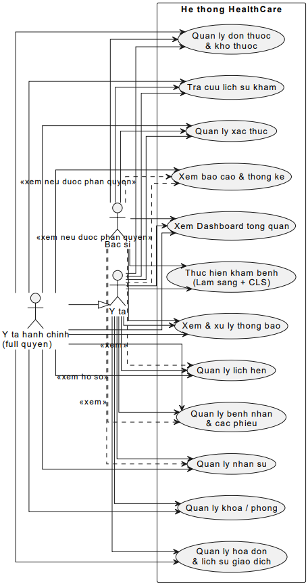

* Các nhóm use-case chính:

#### **2.3.1.1 UC01 – Quản lý xác thực tài khoảng.**

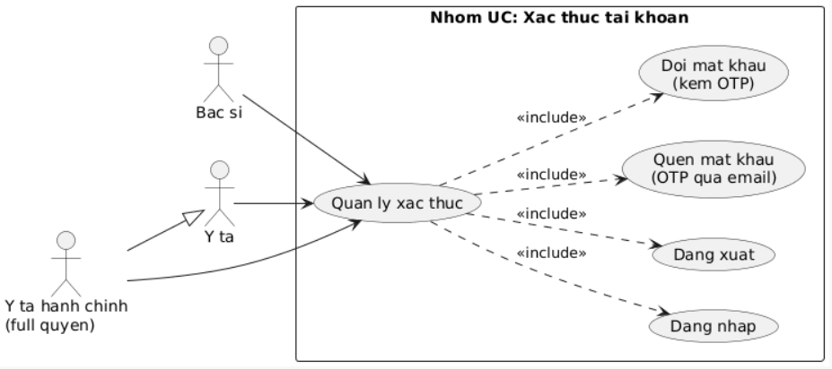

#### **2.3.1.2 UC02 – Quản lý lịch hẹn khám**

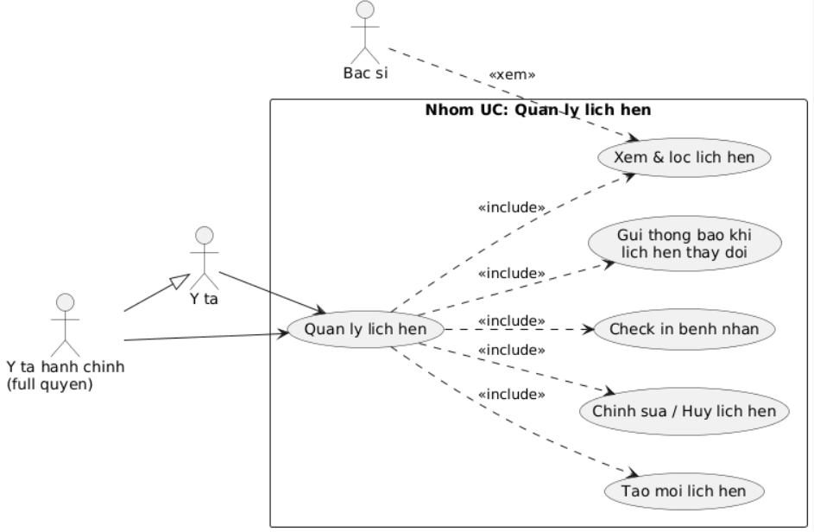

#### **2.3.1.3 UC03 – Quản lý bệnh nhân và phiếu**

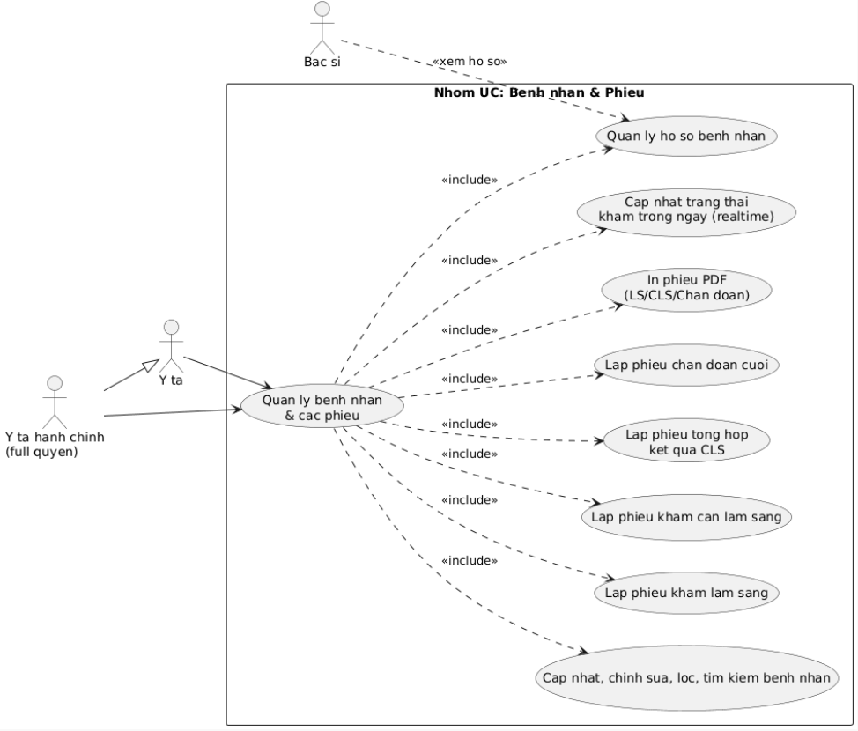

#### **2.3.1.4 UC04 – Khám bệnh (LS/CLS)**

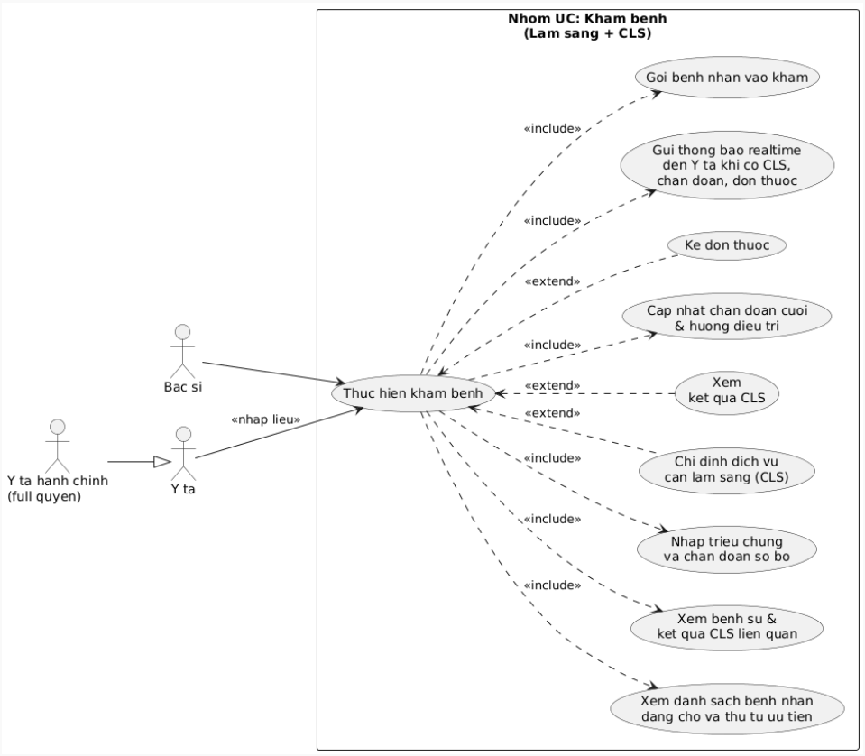

#### **2.3.1.5 UC05 – Quản lý đơn thuốc/ kho thuốc**

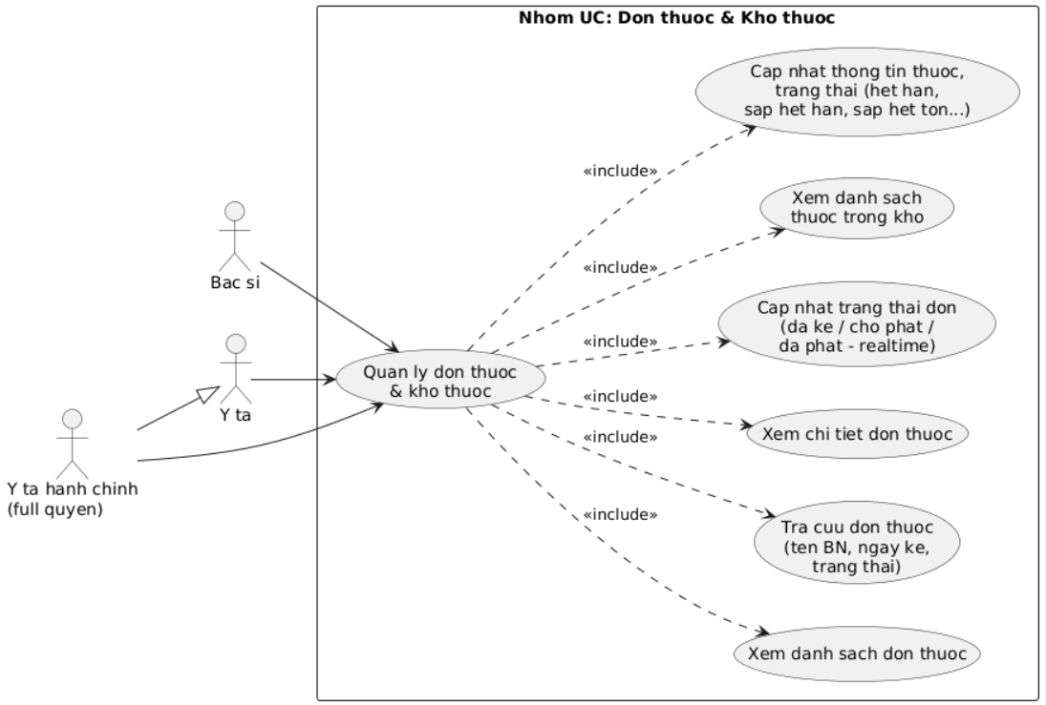

#### **2.3.1.6 UC06 – Quản lý hóa đơn/ lịch sử giao dịch**

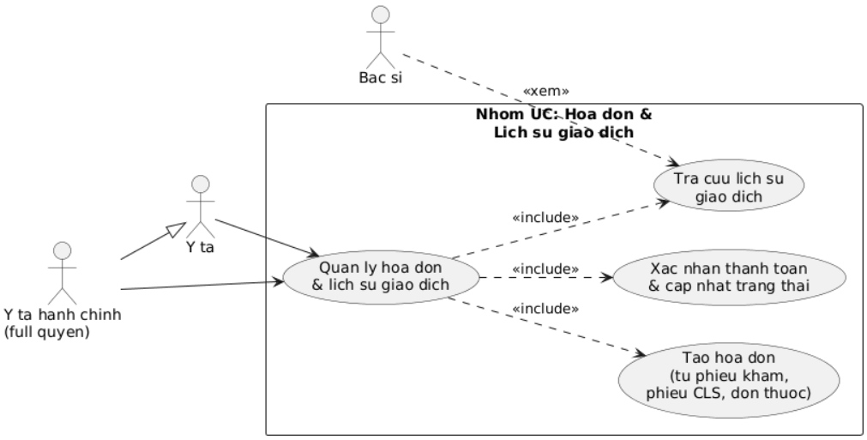

#### **2.3.1.7 UC07 – Xem Dashboard tổng quan**

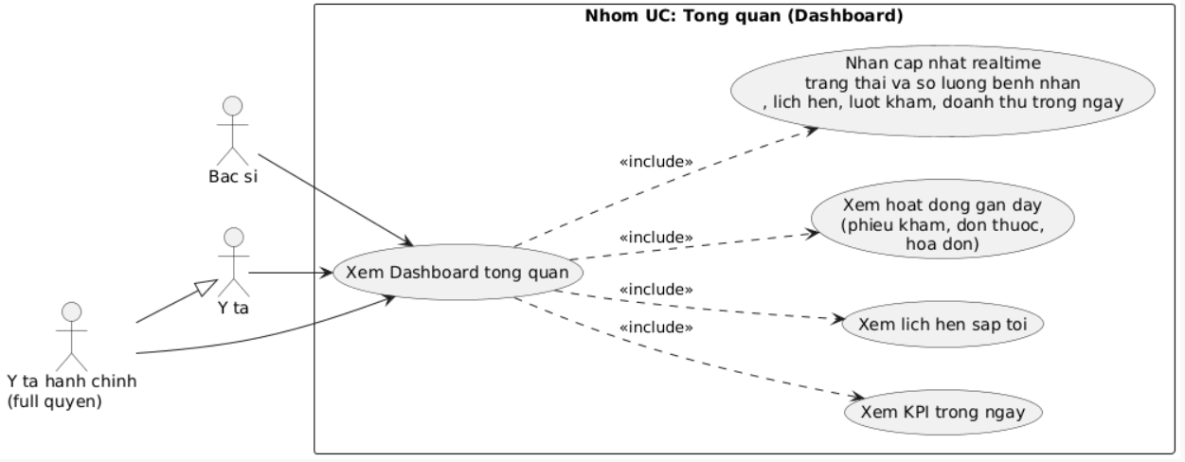

#### **2.3.1.8 UC08 – Quản lý thông báo**

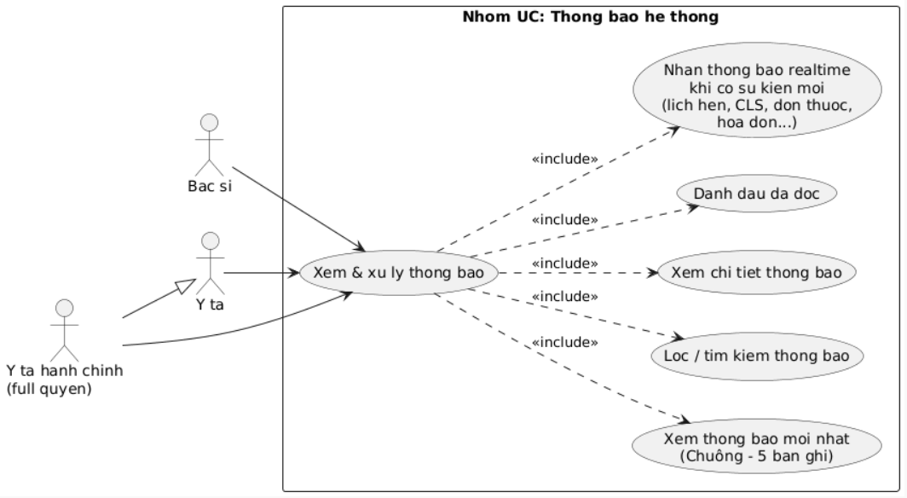

#### **2.3.1.9 UC09 – Xem báo cáo thống kê**

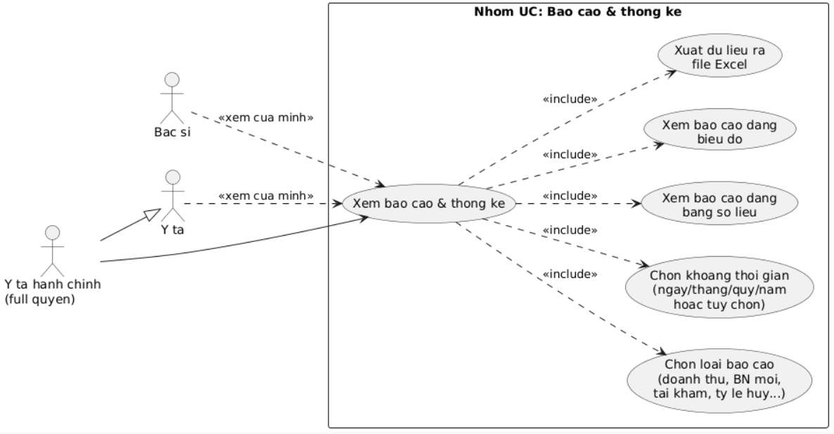

#### **2.3.1.10 UC10 – Quản lý khoa phòng**

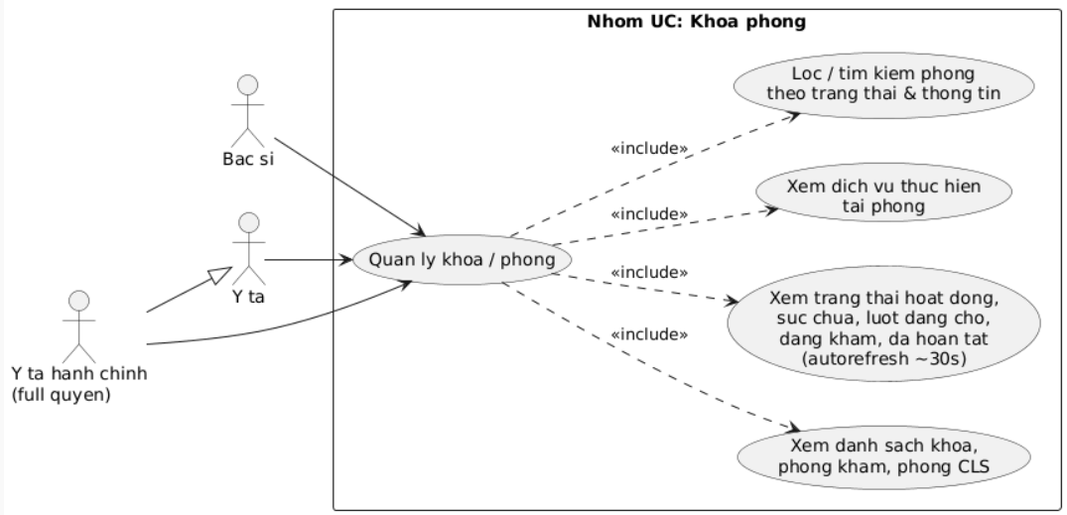

#### **2.3.1.11 UC11 – Quản lý nhân sự**

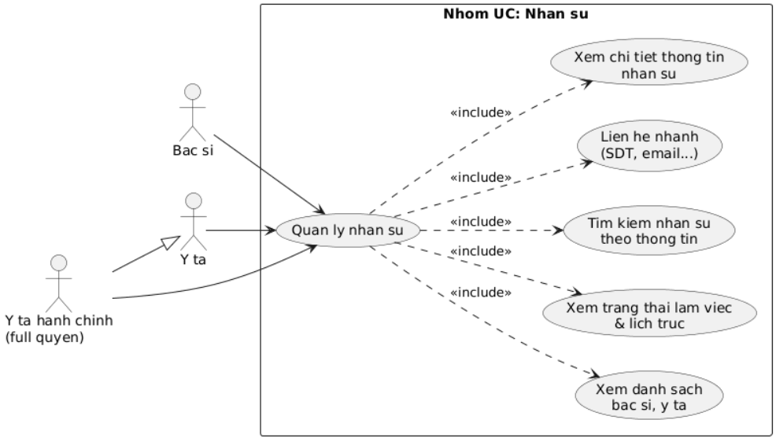

#### **2.3.1.12 UC12 – Xem lịch sử khám**

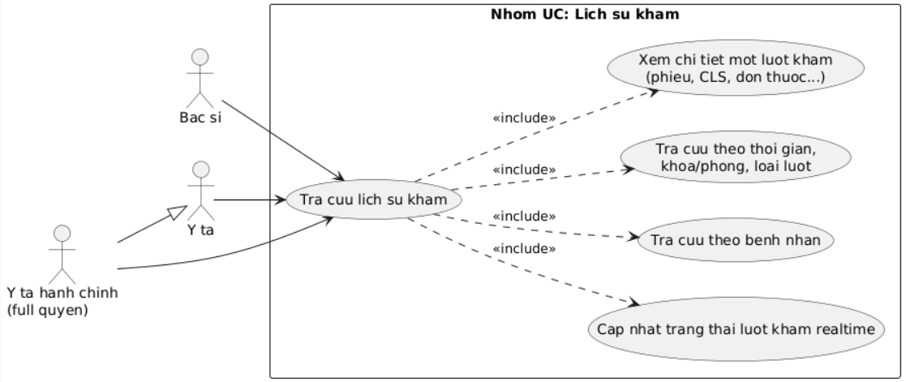

## **Lược đồ cơ sở dữ liệu của hệ thống**

### **Lược đồ ERD**

#### **MasterData & Staff Service**

* **Khoa**

|  |  |
| --- | --- |
| Field | Type / Notes |
| MaKhoa | string, PK |
| TenKhoa | string |
| MoTa | string |
| DienThoai | string |
| Email | string |
| DiaDiem | string |
| GioBatDau | time |
| GioKetThuc | time |
| TrangThai | enum: HoatDong, TamDung |
| GhiChu | string |

* **Phong**

|  |  |
| --- | --- |
| Field | Type / Notes |
| MaPhong | string, PK |
| TenPhong | string |
| MaKhoa | string, FK -> Khoa |
| LoaiPhong | enum: PhongKham, PhongDichVu |
| SucChua | int |
| ViTri | string |
| Email | string |
| GioMoCua | time |
| GioDongCua | time |
| ThietBi | string, json |
| DienThoai | string |
| TrangThai | enum: HoatDong, TamDung |
| MaBacSiPhuTrach | string, FK, nullable |

* **NhanSu**

|  |  |
| --- | --- |
| Field | Type / Notes |
| MaNhanVien | string, PK |
| TenDangNhap | string |
| MatKhauHash | string |
| AnhDaiDien | string |
| SoNamKinhNghiem | int |
| ChuyenMon | string |
| HocVi | string |
| HoTen | string |
| VaiTro | enum: BacSi, YTa |
| Email | string |
| DienThoai | string |
| TrangThaiCongTac | enum: Online, Pause, Offline |
| MoTa | string |
| MaKhoa | string, FK -> Khoa |

* **RefreshToken**

|  |  |
| --- | --- |
| Field | Type / Notes |
| Id | string, PK |
| MaNhanVien | string, FK -> NhanSu |
| Token | string |
| TimeCreateToken | datetime |
| TimeEndToken | datetime |
| IsTrangThai | bool |
| CreatedIp | string |
| TimeRevoke | datetime, nullable |
| RevokedIp | string, nullable |
| ReplacedToken | string, nullable |

* **LichTruc**

|  |  |
| --- | --- |
| Field | Type / Notes |
| MaLichTruc | string, PK |
| NghiTruc | bool |
| Ngay | date |
| CaTruc | string |
| GioBatDau | time |
| GioKetThuc | time |
| MaYTaTruc | string, FK -> NhanSu |
| MaPhong | string, FK -> Phong |

* **DichVu**

|  |  |
| --- | --- |
| Field | Type / Notes |
| MaDichVu | string, PK |
| LoaiDichVu | enum: KhamLamSang, KhamChuyenKhoa, CanLamSang |
| TenDichVu | string |
| DonGia | decimal |
| ThoiGianDuKienPhut | int |
| MaPhongThucHien | string, FK -> Phong |

#### **2.4.1.2 Patient & Intake Service**

* **BenhNhan**

|  |  |
| --- | --- |
| Field | Type / Notes |
| MaBenhNhan | string, PK |
| HoTen | string |
| NgaySinh | date |
| GioiTinh | string |
| DienThoai | string |
| Email | string |
| DiaChi | string |
| DiUng | string |
| ChongChiDinh | string |
| ThuocDangDung | string |
| TieuSuBenh | string |
| TienSuPhauThuat | string |
| NhomMau | string |
| BenhManTinh | string |
| SinhHieu | string |
| TrangThaiTaiKhoan | enum: HoatDong, KhongHoatDong, DaXoa |
| TrangThaiHomNay | string, nullable |
| NgayTrangThai | datetime, NOT NULL |

* **LichHen**

|  |  |
| --- | --- |
| Field | Type / Notes |
| MaLichHen | string, PK |
| CoHieuLuc | bool |
| NgayHen | date |
| GioHen | time |
| ThoiLuongPhut | int |
| MaBenhNhan | string, FK -> BenhNhan, nullable |
| LoaiHen | string |
| TenBenhNhan | string |
| SoDienThoai | string |
| MaLichTruc | string, FK -> LichTruc |
| GhiChu | string |
| TrangThai | enum: DangCho, DaXacNhan, DaCheckin, DaHuy |

* **PhieuKham**

|  |  |
| --- | --- |
| Field | Type / Notes |
| MaPhieuKham | string, PK |
| MaBacSiKham | string, FK -> NhanSu |
| MaNguoiLap | string, FK -> NhanSu |
| MaBenhNhan | string, FK -> BenhNhan |
| MaLichHen | string, FK -> LichHen, nullable |
| MaDichVuKham | string, FK -> DichVu |
| MaPhieuKhamClsNguon | string, FK -> PhieuKhamCls, nullable |
| HinhThucTiepNhan | enum: walkin, appointment, service_return |
| NgayLap | date |
| GioLap | time |
| TrieuChung | string |
| TrangThai | enum: DaLap, DangKham, DaHoanTat |

* **PhieuKhamCls**

|  |  |
| --- | --- |
| Field | Type / Notes |
| MaPhieuKhamCls | string, PK |
| MaPhieuKhamLs | string, FK -> PhieuKham, unique |
| NgayGioLap | datetime |
| AutoPublishEnabled | bool |
| TrangThai | enum: DaLap, DangThucHien, DaHoanTat |
| GhiChu | string |

* **ChiTietDichVu**

|  |  |
| --- | --- |
| Field | Type / Notes |
| MaChiTietDv | string, PK |
| MaPhieuKhamCls | string, FK -> PhieuKhamCls |
| MaDichVu | string, FK -> DichVu |
| TrangThai | enum: ChuaCoKetQua, DaCoKetQua |
| GhiChu | string |

* **KetQuaDichVu**

|  |  |
| --- | --- |
| Field | Type / Notes |
| MaKetQua | string, PK |
| MaChiTietDv | string, FK -> ChiTietDichVu, unique |
| TrangThaiChot | enum: HoanTat |
| NoiDungKetQua | string |
| MaNguoiTao | string, FK -> NhanSu |
| ThoiGianTao | datetime |
| TepDinhKem | string |

#### **2.4.1.3 Queue & Visit Service**

* **HangDoi**

|  |  |
| --- | --- |
| Field | Type / Notes |
| MaHangDoi | string, PK |
| MaBenhNhan | string, FK -> BenhNhan |
| MaPhong | string, FK -> Phong |
| LoaiHangDoi | enum: KhamLamSang, CanLamSang |
| Nguon | enum: Appointment, Walkin, ServiceReturn |
| Nhan | enum: ServiceReturn, nullable |
| CapCuu | bool |
| PhanLoaiDen | enum: DungGio, DenSom, DenMuon |
| ThoiGianCheckin | datetime |
| ThoiGianLichHen | datetime, nullable |
| DoUuTien | int |
| TrangThai | enum: ChoGoi, DangGoi, DaPhucVu |
| GhiChu | string |
| MaPhieuKham | string, FK -> PhieuKham, nullable |
| MaChiTietDv | string, FK -> ChiTietDichVu, nullable |

* **LuotKham**

|  |  |
| --- | --- |
| Field | Type / Notes |
| MaLuotKham | string, PK |
| MaHangDoi | string, FK -> HangDoi, unique |
| MaNhanSuThucHien | string, FK -> NhanSu, nullable |
| MaYTaHoTro | string, FK -> NhanSu, NOT NULL |
| LoaiLuot | enum: KhamMoi, TaiKham |
| ThoiGianBatDau | datetime |
| ThoiGianKetThuc | datetime |
| TrangThai | enum: DangKham, DaKham, HoanTat |

* **PhieuTongHop**

|  |  |
| --- | --- |
| Field | Type / Notes |
| MaPhieuTongHop | string, PK |
| MaPhieuKhamCls | string, FK -> PhieuKhamCls, unique |
| LoaiPhieu | enum: TongHopCls |
| MaNhanSuXuLy | string, FK -> NhanSu |
| TrangThai | enum: DangThucHien, ChoXuLy, DaHoanTat |
| ThoiGianXuLy | datetime |
| SnapshotJson | string |

* **PhieuChanDoan**

|  |  |
| --- | --- |
| Field | Type / Notes |
| MaPhieuChanDoan | string, PK |
| MaPhieuKham | string, FK -> PhieuKham, unique |
| MaDonThuoc | string, FK -> DonThuoc, nullable |
| ChanDoanSoBo | string |
| ChanDoanCuoi | string |
| NoiDungKham | string |
| HuongXuTri | string |
| LoiKhuyen | string |
| PhatDoDieuTri | string |

#### **2.4.1.4 Prescription & Billing Service**

* **DonThuoc**

|  |  |
| --- | --- |
| Field | Type / Notes |
| MaDonThuoc | string, PK |
| MaBacSiKeDon | string, FK -> NhanSu |
| MaBenhNhan | string, FK -> BenhNhan |
| ThoiGianKeDon | datetime |
| TrangThai | enum: DaKe, ChoPhat, DaPhat |
| TongTienDon | decimal |

* **ChiTietDonThuoc**

|  |  |
| --- | --- |
| Field | Type / Notes |
| MaChiTietDon | string, PK |
| MaDonThuoc | string, FK -> DonThuoc |
| MaThuoc | string, FK -> KhoThuoc |
| ChiDinhSuDung | string |
| SoLuong | int |
| ThanhTien | decimal |

* **KhoThuoc**

|  |  |
| --- | --- |
| Field | Type / Notes |
| MaThuoc | string, PK |
| TenThuoc | string |
| DonViTinh | string |
| CongDung | string |
| GiaNiemYet | decimal |
| SoLuongTon | int |
| HanSuDung | date |
| SoLo | string |
| TrangThai | enum: HoatDong, TamDung, SapHetHan, SapHetTon |

* **HoaDon**

|  |  |
| --- | --- |
| Field | Type / Notes |
| MaHoaDon | string, PK |
| MaBenhNhan | string, FK -> BenhNhan |
| LoaiDotThu | enum: KhamLamSang, CanLamSang, Thuoc |
| SoTien | decimal |
| PhuongThucThanhToan | enum: TienMat, The, ChuyenKhoan |
| ThoiGian | datetime |
| MaNhanSuThu | string, FK -> NhanSu |
| TrangThai | enum: DaThu, DaHuy |
| MaPhieuKhamCls | string, FK -> PhieuKhamCls, nullable |
| MaPhieuKham | string, FK -> PhieuKham, nullable |
| MaDonThuoc | string, FK -> DonThuoc, nullable |
| NoiDung | string |

#### **2.4.1.5 Notification Service**

* **ThongBao**

|  |  |
| --- | --- |
| Field | Type / Notes |
| MaThongBao | string, PK |
| TieuDe | string |
| NoiDung | string |
| LoaiThongBao | string |
| DoUuTien | string |
| ThoiGianGui | datetime |
| MaLuotKham | string, FK -> LuotKham, nullable |
| MaPhieuKham | string, FK -> PhieuKham, nullable |
| TrangThai | enum: ChoGui, DaGui, DaDoc |

* **ThongBaoNguoiNhan**

|  |  |
| --- | --- |
| Field | Type / Notes |
| MaTbNguoiNhan | bigint, PK |
| MaThongBao | string, FK -> ThongBao |
| LoaiNguoiNhan | enum: BenhNhan, NhanSu |
| MaBenhNhan | string, FK -> BenhNhan, nullable |
| MaNhanSu | string, FK -> NhanSu, nullable |
| DaDoc | bool |
| ThoiGianDoc | datetime, nullable |

### **Sơ đồ ERD tổng quát**

* Bởi vì sơ đồ quá nhiều và phức tạp khiến ảnh chụp bị nhỏ và không rõ hình. Nhóm em xin phép gắng link để xem được rõ hơn < [Sơ đồ ERD tổng quát](https://drive.google.com/file/d/199uQ92995VATj04qvNqJJQ5tAuxV00LQ/view?usp=sharing)>.

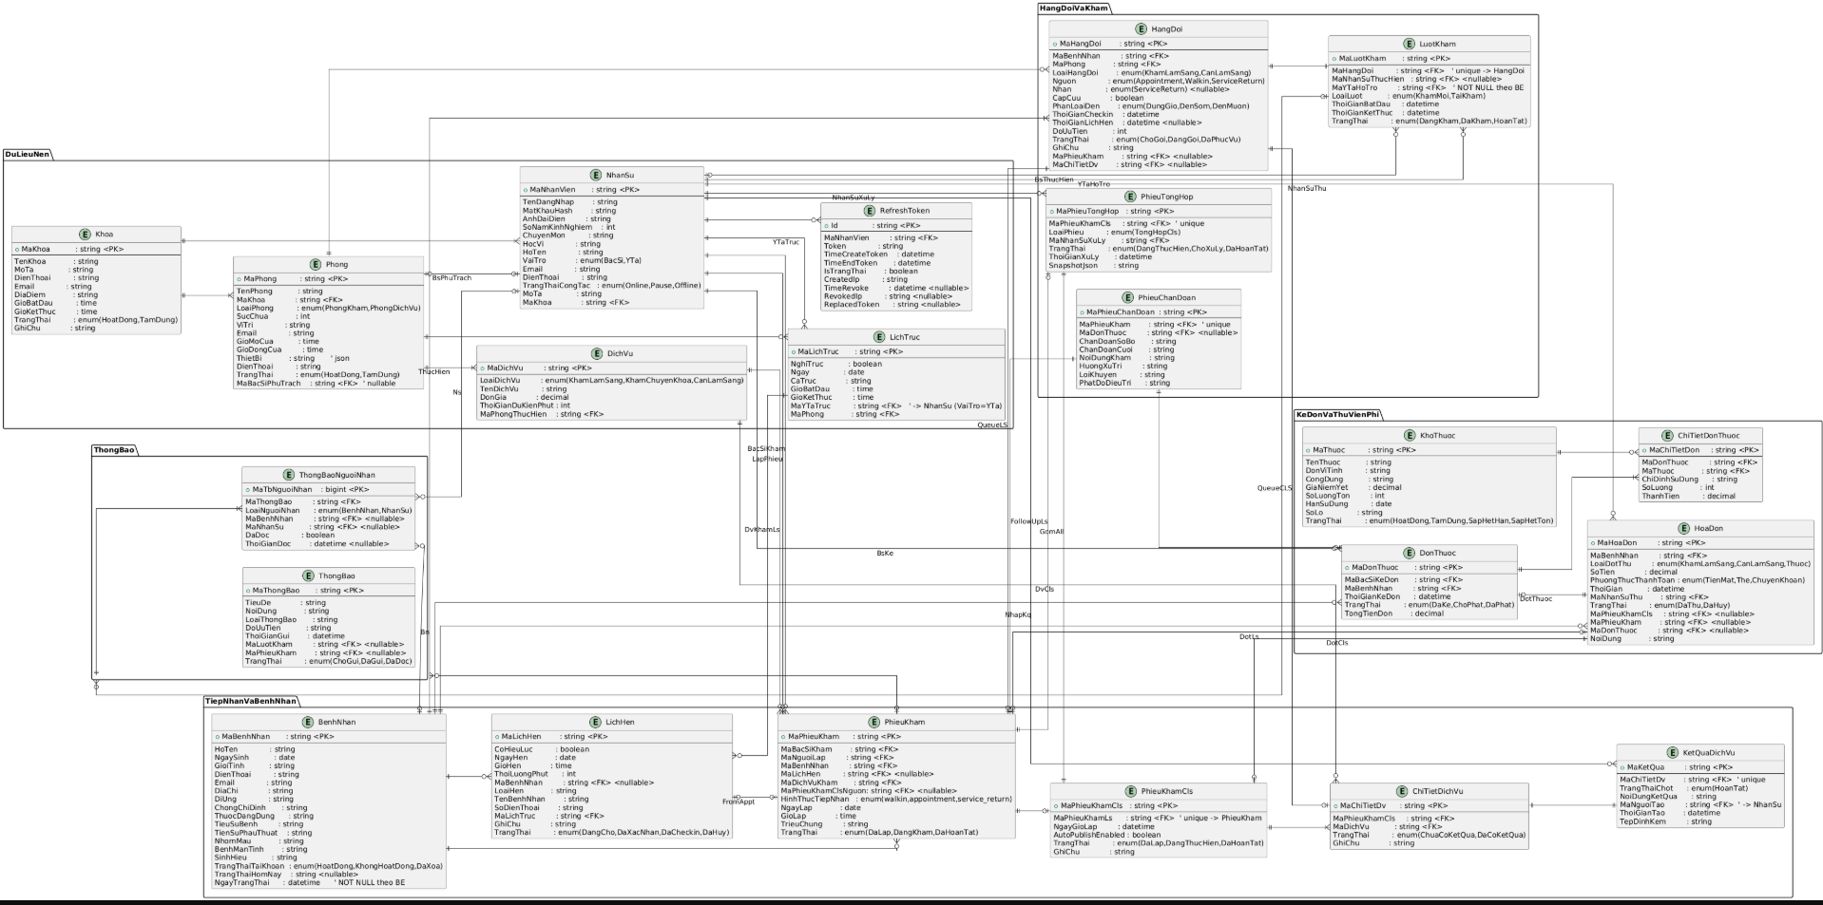

# CHƯƠNG 3 – HIỆN THỰC HỆ THỐNG

## **Kiến trúc tổng thể và diễn giải**

Hệ thống HealthCare được thiết kế theo kiến trúc hướng dịch vụ (SOA) kết hợp phong cách RESTful, có tham chiếu tới tư duy domain-driven design (DDD). Các thực thể trong ERD được gom thành 5 miền nghiệp vụ (bounded context) chính, tương ứng với 5 nhóm service sau (về triển khai thực tế, các service này hiện vẫn chạy chung trong một backend .NET nhưng được tách logic và controller rõ ràng):

### **MasterData & Staff Service (DuLieuNen)**

* **Phạm vi:** Quản lý các dữ liệu nền dùng chung cho toàn hệ thống: Khoa, Phòng, Nhân sự, Lịch trực, Danh mục dịch vụ; đồng thời xử lý xác thực dựa trên thông tin nhân sự và RefreshToken.
* **Vai trò & lý do tách:**

1. Các bảng Khoa, Phòng, Nhân sự, Dịch vụ có tần suất thay đổi thấp nhưng được hầu hết các module khác tham chiếu → rất phù hợp làm master data.
2. Việc tách riêng giúp giảm coupling: các service khác chỉ cần mã Khoa/Phòng/Nhân viên/Dịch vụ, không cần join trực tiếp vào bảng chi tiết.
3. Thuận lợi cho việc cache và tái sử dụng bởi các hệ thống khác trong tương lai (ví dụ một HIS khác chỉ gọi API danh mục).

* **Thành phần chính:** Các controller liên quan đến đăng nhập/đăng xuất, RefreshToken, quản lý khoa phòng, nhân sự, lịch trực, danh mục dịch vụ.

### **Patient & Intake Service (TiepNhanVaBenhNhan)**

* **Phạm vi:**

1. Hồ sơ bệnh nhân (BenhNhan).
2. Lịch hẹn (LichHen).
3. Phiếu khám lâm sàng, phiếu cận lâm sàng, chi tiết dịch vụ và kết quả dịch vụ (PhieuKham, PhieuKhamCls, ChiTietDichVu, KetQuaDichVu).

* **Vai trò & lý do tách**:

1. Đây là điểm vào của toàn bộ quy trình khám: bắt đầu từ bệnh nhân, lịch hẹn, tiếp nhận và lập phiếu khám.
2. Domain logic giữa bệnh nhân – lịch hẹn – phiếu khám – phiếu CLS rất chặt chẽ, yêu cầu tính nhất quán cao → nên gom trong cùng một bounded context.
3. Dữ liệu bệnh nhân mang tính nhạy cảm (PII, thông tin y khoa) nên được quản lý tập trung, tách khỏi các domain ít nhạy cảm hơn như thông báo.

* **Thành phần chính:** Các controller quản lý bệnh nhân, lịch hẹn, phiếu khám lâm sàng, phiếu cận lâm sàng và kết quả dịch vụ.

### **Queue & Visit Service (HangDoiVaKham)**

* + **Phạm vi:**

1. Hàng đợi khám và cận lâm sàng (HangDoi).
2. Lượt khám (LuotKham).
3. Phiếu tổng hợp và phiếu chẩn đoán (PhieuTongHop, PhieuChanDoan).

* **Vai trò & lý do tách**:

1. Hàng đợi và lượt khám có logic riêng về ưu tiên, sắp xếp, realtime (gọi số, đang khám, đã khám…) khác với logic tiếp nhận hay lập hóa đơn.
2. Cần tối ưu cho giao diện realtime (cập nhật danh sách đang chờ, đang khám theo thời gian thực) → việc tách thành một service riêng giúp dễ scale, có thể dùng thêm cache/SignalR mà không ảnh hưởng service khác.
3. Chẩn đoán cuối và tổng hợp kết quả CLS gắn chặt vào quá trình khám, nên đặt cùng context với Hàng đợi/Lượt khám.

* **Thành phần chính**: Các controller quản lý hàng đợi khám/CLS, lượt khám, phiếu tổng hợp, phiếu chẩn đoán.
* **Lưu ý phân biệt HangDoi và LuotKham**  
  Trong thiết kế, bảng **HangDoi** và **LuotKham** được tách rời có chủ đích để tránh trộn lẫn logic xếp hàng và logic khám bệnh:
  1. **HangDoi** đại diện cho **một yêu cầu cần được phục vụ tại một phòng** (khám lâm sàng hoặc cận lâm sàng), với trạng thái chờ gọi/đang gọi/đã phục vụ. Đây là nguồn dữ liệu trung tâm cho các màn hình realtime (Dashboard, Khoa phòng, trạng thái bệnh nhân trong ngày) và đóng vai trò tương tự như một **outbox**: các sự kiện từ nhiều domain (lịch hẹn, phiếu khám, phiếu CLS…) đều được “đẩy” vào hàng đợi, từ đó mới lan tỏa sang các luồng khác (gọi bệnh, thông báo, thống kê tải phòng).
  2. **LuotKham** mô tả **phiên khám thực tế** đã/đang diễn ra, được tạo khi bác sĩ hoặc y tá bắt đầu phục vụ một bản ghi trong HangDoi. Mỗi HangDoi có thể không sinh LuotKham (bệnh nhân vắng, bị hủy) hoặc sinh đúng một LuotKham khi vào khám; LuotKham lưu thời gian bắt đầu/kết thúc, bác sĩ thực hiện, y tá hỗ trợ và loại lượt khám.  
     Nhờ tách bạch như vậy, dữ liệu hàng đợi (phục vụ điều phối và realtime) không bị lẫn với dữ liệu bệnh án và báo cáo chuyên môn, đồng thời kiến trúc cũng chuẩn bị sẵn cho việc mở rộng theo hướng event-driven/outbox pattern trong tương lai.

### **Prescription & Billing Service (KeDonVaThuVienPhi)**

* + **Phạm vi:**

1. Kho thuốc (KhoThuoc).
2. Đơn thuốc và chi tiết đơn thuốc (DonThuoc, ChiTietDonThuoc).
3. Hóa đơn thu tiền (HoaDon).
   * **Vai trò & lý do tách:**
4. Nghiệp vụ dược – tài chính (phát thuốc, tính tiền, thanh toán) có yêu cầu kiểm soát, audit, báo cáo riêng, khác với nghiệp vụ lâm sàng.
5. Tách riêng giúp sau này dễ tích hợp với hệ thống kế toán hoặc hệ thống kho dược toàn viện.
6. Các bảng hóa đơn, kho thuốc thường có số lượng giao dịch lớn, cần tối ưu riêng về hiệu năng đọc/ghi.
   * **Thành phần chính**: Các controller quản lý kho thuốc, đơn thuốc, phát thuốc, lập và truy vấn hóa đơn, lịch sử thanh toán.

### **Notification Service (ThongBao)**

* + **Phạm vi:**

1. Thông báo và người nhận thông báo (ThongBao, ThongBaoNguoiNhan).
   * **Vai trò & lý do tách:**
2. Thông báo là cross-cutting concern: gần như mọi domain (lịch hẹn, phiếu khám, CLS, đơn thuốc, hóa đơn, hàng đợi) đều cần phát sinh thông báo, nhưng không nên “cài cứng” logic gửi thông báo vào từng service nghiệp vụ.
3. Việc tách riêng giúp module Thông báo có thể xử lý bất đồng bộ, retry, mở rộng thêm các kênh (in-app, email, SMS, push) mà không làm phức tạp code nghiệp vụ.
   * **Thành phần chính:** Controller đọc danh sách thông báo, đánh dấu đã đọc; tầng xử lý phía sau (handler) tiếp nhận sự kiện từ các service khác và tạo bản ghi thông báo.

### **Cách các service giao tiếp với nhau**

* Trong thiết kế logic, các service giao tiếp theo hai cơ chế chính:

1. Đồng bộ (synchronous) qua REST API nội bộ:

* *Ví dụ:*

*Patient & Intake gọi MasterData & Staff để lấy mã khoa/phòng/bác sĩ khi lập phiếu khám.*

*Queue & Visit tra cứu thông tin phòng khám/bác sĩ để hiển thị danh sách hàng đợi.*

*Prescription & Billing tra cứu thông tin dịch vụ, bác sĩ kê đơn, nhân sự thu ngân.*

1. Bất đồng bộ (asynchronous/event-based) qua các sự kiện nghiệp vụ:

* *Ví dụ:*

*Khi tạo Phiếu khám hoặc Phiếu CLS, Patient & Intake phát sự kiện để Queue & Visit tạo Hàng đợi/Lượt khám tương ứng.*

*Khi kết thúc khám, Queue & Visit phát sự kiện kèm Phiếu chẩn đoán để Prescription & Billing tạo đơn thuốc/hóa đơn.*

*Khi có lịch hẹn mới, kết quả CLS, đơn thuốc chờ phát hoặc hóa đơn đã thanh toán, các service tương ứng phát sự kiện cho Notification Service để tạo thông báo.*

* Trong phạm vi đồ án, các service trên chạy chung một codebase backend (ASP.NET Core) và dùng chung một CSDL quan hệ (MySQL). Việc tách rời ở đây mang tính logical microservice / SOA:

1. Mỗi service có controller, lớp service và lớp repository riêng,
2. Mã nguồn được tổ chức theo domain,
3. Các bảng liên quan vẫn join được ở tầng database để đơn giản hóa triển khai cho môi trường sinh viên, nhưng kiến trúc đã chuẩn bị sẵn cho việc tách thành microservice độc lập nếu mở rộng sau này.

### **Tầng Client**

* Tầng client là một ứng dụng web SPA xây dựng bằng React + Vite.
* Giao tiếp với backend chủ yếu bằng HTTP/HTTPS, dữ liệu JSON, sử dụng các thư viện quản lý state và data-fetching như Zustand, TanStack Query để tối ưu trải nghiệm người dùng.
* Các màn hình cần realtime (Dashboard, Hàng đợi, Thông báo, trạng thái bệnh nhân trong ngày…) sử dụng SignalR để nhận cập nhật tức thời khi có sự kiện từ backend (thay đổi hàng đợi, trạng thái khám, kết quả CLS, trạng thái đơn thuốc/hóa đơn…).
* Cách chia kiến trúc như trên đảm bảo:
* Ranh giới domain rõ ràng, dễ map với các Use Case lớn đã đặc tả.
* Giảm phụ thuộc giữa các phần: thay đổi ở kho thuốc/hóa đơn ít ảnh hưởng đến phần khám bệnh, ngược lại.
* Dễ dàng mở rộng hoặc tách triển khai thành nhiều service vật lý khi hệ thống lớn dần, vẫn giữ được nền tảng thiết kế ban đầu.

## **3.2 Công nghệ sử dụng**

* ***Ngôn ngữ & nền tảng backend:***

1. **C# – ASP.NET Core Web API**.
2. Sử dụng **Entity Framework Core** để làm ORM, ánh xạ các entity sang bảng trong CSDL MySQL.

* ***Cơ sở dữ liệu:***

1. **MySQL** (CSDL quan hệ), thiết kế theo mô hình ERD với các khóa ngoại rõ ràng giữa các miền nghiệp vụ (bệnh nhân, lịch hẹn, hàng đợi, lượt khám, đơn thuốc, hóa đơn, thông báo…).

* ***Frontend (Client):***

1. **ReactJS** (SPA) kết hợp Vite để build và tối ưu hiệu năng.
2. Ngôn ngữ: **JavaScript**.
3. **Tailwind CSS** để xây dựng giao diện nhanh, thống nhất về thiết kế.
4. **Axios** để gọi REST API tới backend.
5. **TanStack Query** để quản lý vòng đời dữ liệu lấy từ API (caching, refetch, loading state, error state…).
6. **Zustand** để quản lý global state đơn giản (thông tin user đăng nhập, filter, lựa chọn hiện tại trên nhiều màn hình…).
7. **SignalR** client để nhận dữ liệu realtime (hàng đợi, trạng thái bệnh nhân, thông báo, KPI dashboard…).

* ***Kiến trúc code backend:***

1. Áp dụng mô hình nhiều tầng:
   * Controller layer: Định nghĩa các endpoint RESTful, validate input, ánh xạ request/response sang DTO, gọi xuống tầng service.
   * Service layer: Xử lý nghiệp vụ, kiểm tra ràng buộc domain, điều phối nhiều repository nếu cần.
   * Repository / Data Access layer: Làm việc với Entity Framework Core, truy vấn CSDL MySQL, nhưng được ẩn sau interface để dễ bảo trì/mở rộng.
2. Sử dụng mô hình DTO cho input/output, không expose trực tiếp entity DB ra ngoài API, giúp tăng tính bảo mật và tách biệt rõ giữa tầng dữ liệu và hợp đồng API.

* ***Realtime & giao tiếp client–server:***

1. Giao tiếp chính giữa FE và BE qua HTTP/HTTPS + JSON theo style RESTful.
2. Những màn hình cần cập nhật thời gian thực (hàng đợi khám/CLS, trạng thái bệnh nhân, thông báo, một phần KPI dashboard…) sử dụng SignalR (ASP.NET Core SignalR trên backend, SignalR client trên frontend) để push dữ liệu realtime đến trình duyệt, giảm nhu cầu F5 hoặc polling liên tục.

* ***Bảo mật & xác thực:***

1. Sử dụng **JWT (JSON Web Token)** cho cơ chế xác thực và phân quyền trên API.
2. Áp dụng **refresh token** để gia hạn phiên đăng nhập, hạn chế việc phải đăng nhập lại quá thường xuyên nhưng vẫn đảm bảo an toàn.
3. Mật khẩu người dùng không lưu dạng plain-text; được băm (hash) kèm salt theo chuẩn của ASP.NET Core (thông qua cơ chế PasswordHasher/Identity), đảm bảo nếu CSDL bị lộ thì cũng khó khôi phục được mật khẩu gốc.
4. Một số endpoint nhạy cảm (đổi mật khẩu, …) yêu cầu người dùng xác thực lại (**OTP/email**) tùy flow có ràng buộc key rõ ràng *tránh spam hay sung đột*.

* ***Công cụ & thư viện hỗ trợ:***

1. **Swagger** để tự động sinh tài liệu API và thử nhanh các endpoint ngay trên trình duyệt.
2. **Git** để quản lý mã nguồn, phân nhánh, merge và theo dõi lịch sử thay đổi.

* ***Lý do lựa chọn công nghệ:***

1. ASP.NET Core + EF Core + MySQL cho phép xây dựng nhanh một backend RESTful, tận dụng tốt kiến thức về C# và lập trình hướng đối tượng, đồng thời dễ triển khai trong môi trường sinh viên.
2. ReactJS + Tailwind + Zustand + TanStack Query phù hợp để xây dựng SPA có nhiều màn hình nghiệp vụ, cần quản lý state phức tạp và tối ưu trải nghiệm người dùng.
3. Việc kết hợp SignalR giúp hiện thực các yêu cầu realtime (hàng đợi, thông báo, cập nhật trạng thái) sát với thực tế hệ thống HIS ngoài đời, thay vì chỉ là CRUD đơn thuần.

## **3.3 Hiện thực các dịch vụ và API chính**

Mục này liệt kê các dịch vụ backend chính của hệ thống HealthCare dưới góc nhìn kỹ thuật: mỗi dịch vụ gồm các controller và danh sách API (HTTP method + route) kèm mô tả ngắn chức năng.

### **MasterData & Staff Service - MasterDataController (/api/master-data)**

|  |  |
| --- | --- |
| API (Method + Route) | Mô tả |
| GET /api/master-data/departments | Lấy danh sách khoa dạng đơn giản (dùng cho combobox, filter nhanh). |
| POST /api/master-data/departments/search | Tìm kiếm và phân trang danh sách khoa theo tiêu chí lọc. |
| GET /api/master-data/rooms | Lấy danh sách phòng cơ bản theo bộ lọc (khoa, loại phòng…). |
| POST /api/master-data/rooms/search | Tìm kiếm và phân trang danh sách phòng. |
| POST /api/master-data/rooms/cards/search | Lấy danh sách phòng dạng “card” kèm các chỉ số tổng hợp (số lượt chờ, đang khám…). |
| GET /api/master-data/rooms/{maPhong}/detail | Lấy chi tiết cấu hình và thông tin một phòng cụ thể. |
| GET /api/master-data/rooms/{maPhong}/duty-week | Lấy lịch trực trong tuần của phòng (các ca làm việc). |
| GET /api/master-data/staff | Lấy danh sách nhân sự cơ bản theo khoa, vai trò, trạng thái. |
| POST /api/master-data/staff/search | Tìm kiếm và phân trang nhân sự theo tiêu chí lọc. |
| POST /api/master-data/staff/cards/search | Lấy danh sách nhân sự dạng “card” (kèm trạng thái làm việc, số liệu tổng hợp). |
| GET /api/master-data/staff/{maNhanVien} | Lấy chi tiết hồ sơ một nhân sự. |
| GET /api/master-data/staff/{maNhanVien}/duty-week | Lấy lịch làm việc / trực trong tuần của nhân sự. |
| GET /api/master-data/staff/overview | Lấy thống kê tổng quan nhân sự toàn hệ thống (số BS, YT, trạng thái…). |
| GET /api/master-data/duty-schedules | Lấy danh sách lịch trực theo bộ lọc đơn giản (ngày, phòng…). |
| POST /api/master-data/duty-schedules/search | Tìm kiếm và phân trang lịch trực. |
| GET /api/master-data/services | Lấy danh sách dịch vụ y tế cơ bản (mã, tên, loại…). |
| POST /api/master-data/services/search | Tìm kiếm và phân trang danh sách dịch vụ. |
| GET /api/master-data/services/overview | Lấy thống kê tổng quan dịch vụ theo nhóm/loại. |
| GET /api/master-data/departments/overview | Lấy tổng quan từng khoa (tổng số phòng, nhân sự, trạng thái…). |

### **MasterData & Staff Service - AuthController (/api/auth)**

|  |  |
| --- | --- |
| API (Method + Route) | Mô tả |
| POST /api/auth/login | Xác thực người dùng và trả về Access Token + Refresh Token. |
| POST /api/auth/refresh | Cấp mới Access Token dựa trên Refresh Token hợp lệ. |
| POST /api/auth/forgot-password | Tạo yêu cầu đặt lại mật khẩu (trước khi gửi/kiểm tra OTP). |
| POST /api/auth/change-password | Đổi mật khẩu người dùng (khi đã xác thực/qua OTP). |
| POST /api/auth/logout | Thu hồi refresh token, kết thúc phiên đăng nhập hiện tại. |

### **MasterData & Staff Service - OtpController (/api/otp)**

|  |  |
| --- | --- |
| API (Method + Route) | Mô tả |
| POST /api/otp/request | Sinh và gửi mã OTP cho một hành động yêu cầu xác thực bổ sung. |
| POST /api/otp/verify | Kiểm tra mã OTP do người dùng nhập có hợp lệ/còn hạn hay không. |

### **Patient & Intake Service - PatientsController (/api/patient)**

|  |  |
| --- | --- |
| API (Method + Route) | Mô tả |
| POST /api/patient | Thêm mới hoặc cập nhật hồ sơ bệnh nhân (upsert). |
| GET /api/patient/{maBenhNhan} | Lấy thông tin chi tiết một bệnh nhân theo mã. |
| GET /api/patient | Tìm kiếm danh sách bệnh nhân theo các tham số query (tên, SĐT…). |
| PUT /api/patient/{maBenhNhan}/status | Cập nhật trạng thái khám trong ngày của bệnh nhân. |
| GET /api/patient/{maBenhNhan}/visits | Lấy danh sách lượt khám (visit) của bệnh nhân. |
| GET /api/patient/{maBenhNhan}/transactions | Lấy danh sách hóa đơn/giao dịch liên quan đến bệnh nhân. |

### **Patient & Intake Service - AppointmentsController (/api/appointments)**

|  |  |
| --- | --- |
| API (Method + Route) | Mô tả |
| POST /api/appointments/search | Tìm kiếm và phân trang danh sách lịch hẹn theo ngày, bệnh nhân, trạng thái… |
| GET /api/appointments/{maLichHen} | Lấy chi tiết một lịch hẹn theo mã. |
| POST /api/appointments | Tạo mới một lịch hẹn (gắn với bệnh nhân/khách). |
| PUT /api/appointments/{maLichHen} | Cập nhật thông tin (ngày, giờ, ghi chú…) của lịch hẹn. |
| PUT /api/appointments/{maLichHen}/status | Cập nhật trạng thái lịch hẹn (chờ, xác nhận, check-in, hủy). |

### **Patient & Intake Service - ClinicalController (/api/clinical)**

|  |  |
| --- | --- |
| API (Method + Route) | Mô tả |
| POST /api/clinical | Tạo phiếu khám lâm sàng mới. |
| GET /api/clinical/{maPhieuKham} | Lấy nội dung chi tiết phiếu khám theo mã. |
| PUT /api/clinical/{maPhieuKham}/status | Cập nhật trạng thái xử lý của phiếu khám. |
| POST /api/clinical/final-diagnosis | Ghi/cập nhật thông tin chẩn đoán cuối cho một phiếu khám. |
| GET /api/clinical/{maPhieuKham}/final-diagnosis | Lấy chẩn đoán cuối tương ứng với phiếu khám. |
| GET /api/clinical/search | Tìm kiếm và phân trang danh sách phiếu khám theo nhiều tiêu chí. |

### **Patient & Intake Service - ClsController (/api/cls)**

|  |  |
| --- | --- |
| API (Method + Route) | Mô tả |
| POST /api/cls/orders | Tạo phiếu chỉ định cận lâm sàng mới. |
| GET /api/cls/orders/{maPhieuKhamCls} | Lấy chi tiết một phiếu CLS theo mã. |
| PUT /api/cls/orders/{maPhieuKhamCls}/status | Cập nhật trạng thái thực hiện phiếu CLS. |
| GET /api/cls/orders | Tìm kiếm và phân trang danh sách phiếu CLS. |
| POST /api/cls/items | Thêm một dịch vụ cận lâm sàng vào phiếu chỉ định. |
| GET /api/cls/orders/{maPhieuKhamCls}/items | Lấy danh sách các dịch vụ thuộc một phiếu CLS. |
| POST /api/cls/results | Lưu kết quả thực hiện cho một dịch vụ CLS. |
| GET /api/cls/orders/{maPhieuKhamCls}/results | Lấy toàn bộ kết quả CLS thuộc một phiếu. |

### **Queue & Visit Service - QueueController (/api/queue)**

|  |  |
| --- | --- |
| API (Method + Route) | Mô tả |
| POST /api/queue | Thêm một phần tử mới vào hàng đợi của phòng (enqueue). |
| GET /api/queue/{maHangDoi} | Lấy thông tin chi tiết một phần tử hàng đợi. |
| GET /api/queue/rooms/{maPhong} | Lấy danh sách hàng đợi hiện tại của phòng theo mã phòng. |
| PUT /api/queue/{maHangDoi}/status | Cập nhật trạng thái của một phần tử trong hàng đợi. |
| POST /api/queue/rooms/{maPhong}/next | Lấy phần tử tiếp theo trong hàng đợi của phòng (logic dequeue). |
| POST /api/queue/search | Tìm kiếm và phân trang danh sách hàng đợi theo tiêu chí lọc. |

### **Queue & Visit Service - HistoryController (/api/history)**

|  |  |
| --- | --- |
| API (Method + Route) | Mô tả |
| POST /api/history/visits/search | Tìm kiếm và phân trang các lượt khám trong lịch sử. |
| GET /api/history/visits/{maLuotKham} | Lấy chi tiết một lượt khám trong lịch sử theo mã. |

### **3.3.10 Queue & Visit Service - DashboardController (/api/dashboard)**

|  |  |
| --- | --- |
| API (Method + Route) | Mô tả |
| GET /api/dashboard/today | Lấy tập số liệu tổng quan của ngày hiện tại cho màn hình Dashboard. |

### **3.3.11 Queue & Visit Service - ReportsController (/api/reports)**

|  |  |
| --- | --- |
| API (Method + Route) | Mô tả |
| POST /api/reports/overview | Lấy dữ liệu tổng hợp báo cáo trong khoảng thời gian được truyền vào. |

### **Prescription & Billing Service - PharmacyController (/api/pharmacy)**

|  |  |
| --- | --- |
| API (Method + Route) | Mô tả |
| POST /api/pharmacy/stock | Thêm mới hoặc cập nhật thông tin một thuốc trong kho. |
| GET /api/pharmacy/stock | Lấy danh sách toàn bộ thuốc trong kho. |
| POST /api/pharmacy/stock/search | Tìm kiếm và phân trang danh sách thuốc theo tiêu chí. |
| POST /api/pharmacy/prescriptions | Tạo một đơn thuốc mới. |
| GET /api/pharmacy/prescriptions/{maDonThuoc} | Lấy chi tiết nội dung một đơn thuốc. |
| PUT /api/pharmacy/prescriptions/{maDonThuoc}/status | Cập nhật trạng thái xử lý của đơn thuốc. |
| GET /api/pharmacy/prescriptions | Tìm kiếm và phân trang danh sách đơn thuốc. |

### **Prescription & Billing Service - BillingController (/api/billing)**

|  |  |
| --- | --- |
| API (Method + Route) | Mô tả |
| POST /api/billing/invoices | Tạo hóa đơn mới cho một đợt thu. |
| GET /api/billing/invoices/{maHoaDon} | Lấy chi tiết một hóa đơn theo mã. |
| POST /api/billing/invoices/search | Tìm kiếm và phân trang lịch sử hóa đơn. |
| PUT /api/billing/invoices/{maHoaDon}/status | Cập nhật trạng thái hiện tại của hóa đơn. |

### **Notification Service - NotificationsController (/api/notification)**

|  |  |
| --- | --- |
| API (Method + Route) | Mô tả |
| POST /api/notification | Tạo mới một bản ghi thông báo trong hệ thống. |
| GET /api/notification/inbox | Lấy danh sách thông báo dành cho người dùng hiện tại. |
| PUT /api/notification/recipient/{maTbNguoiNhan:long}/read | Đánh dấu một thông báo cụ thể đã được đọc. |
| GET /api/notification/search | Tìm kiếm và phân trang danh sách thông báo trong hệ thống. |
| PUT /api/notification/{maThongBao}/status | Cập nhật trạng thái tổng thể của một thông báo. |

# CHƯƠNG 4 – GIAO DIỆN

## **4.1 Đăng nhập**

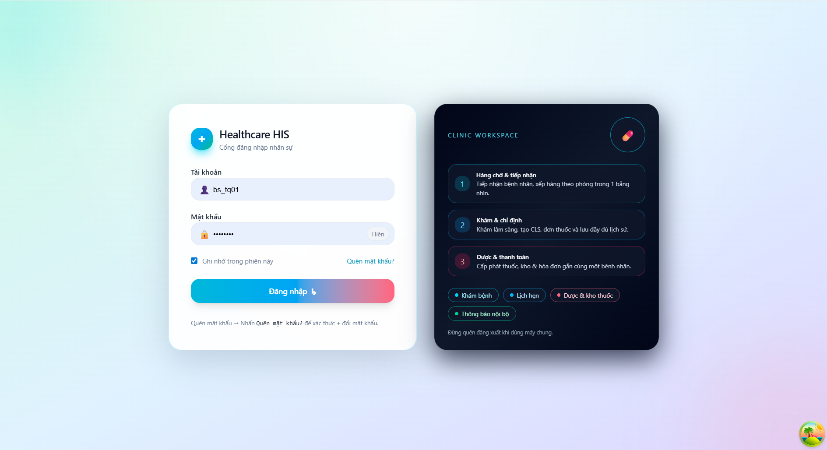

*Hình Giao diện – Đăng nhập*

## **4.2 Quên mật khẩu**

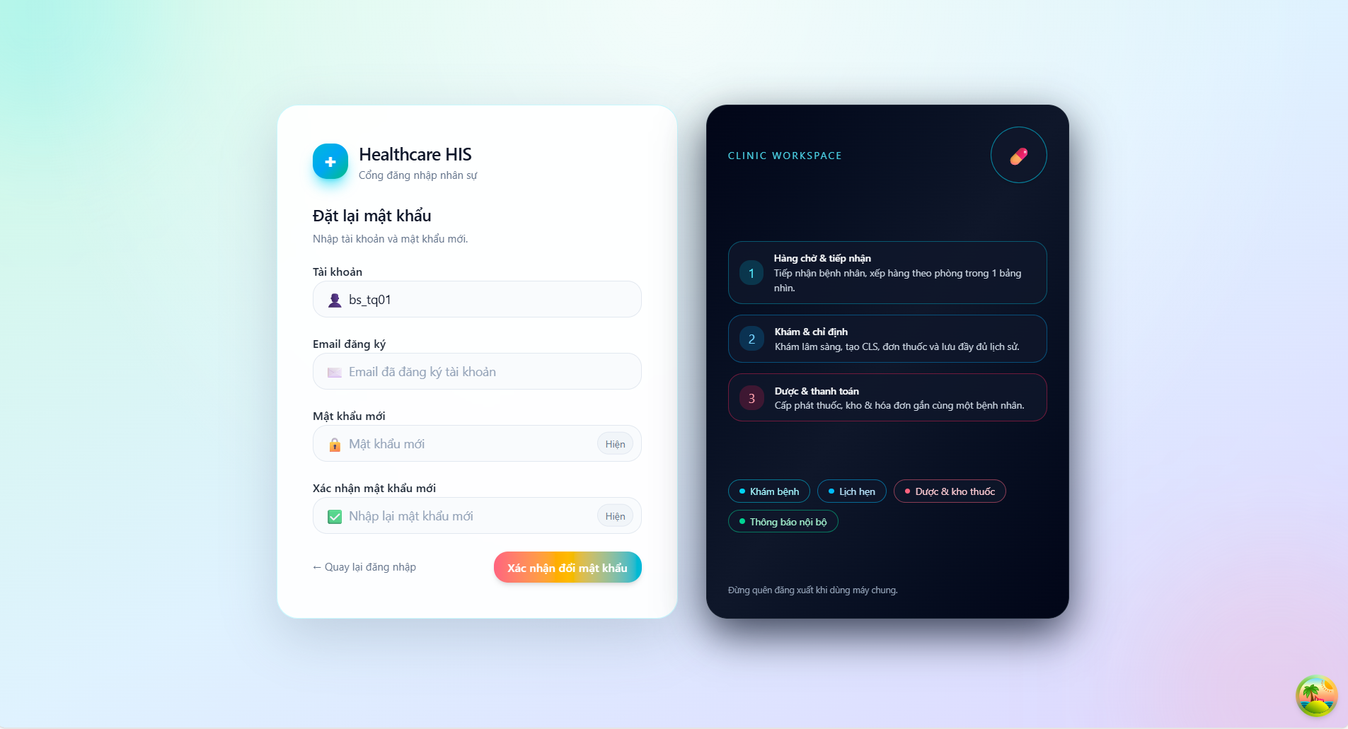

*Hình Giao diện – Quên mật khẩu*

## **4.3 Đăng xuất, Đổi mật khẩu và Cài đặt**

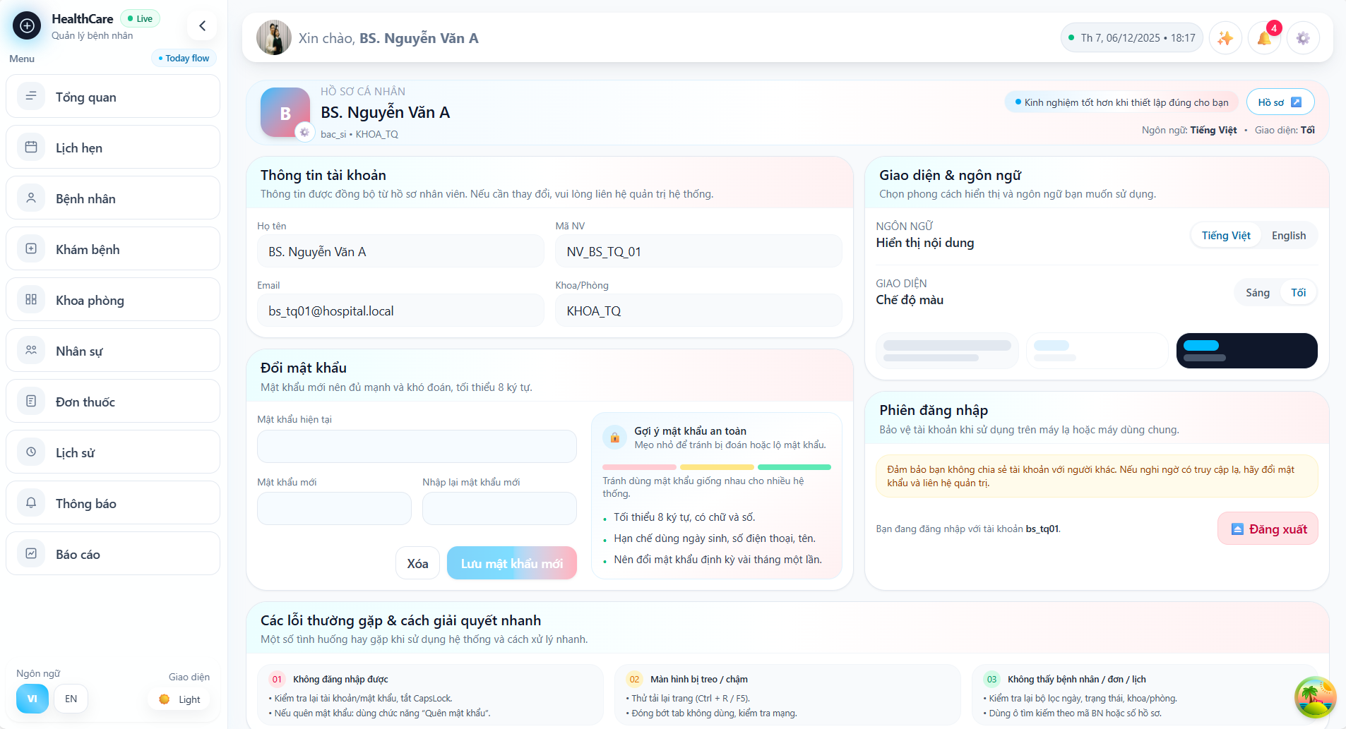







*Hình Giao diện – Đăng xuất và Đổi mật khẩu thuộc trang Cài đặt*

## **4.4 Xác thực OTP**

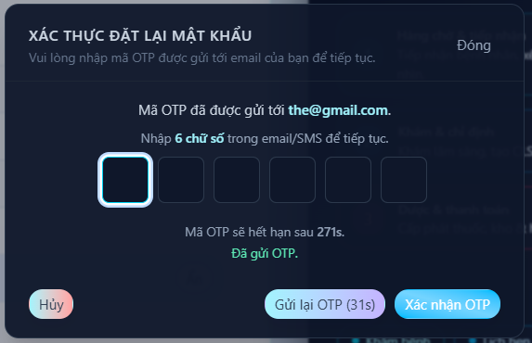



*Hình Giao diện – Xác thực OTP*

## **4.5 Các nút trên Topbar**

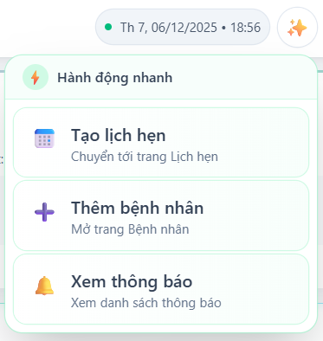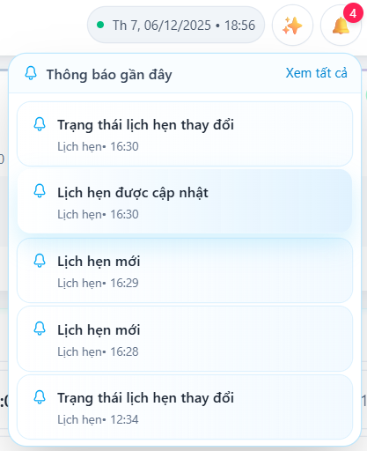

*Hình Giao diện – Các nút trên topbar*

## **4.6 Dashboard tổng quan**

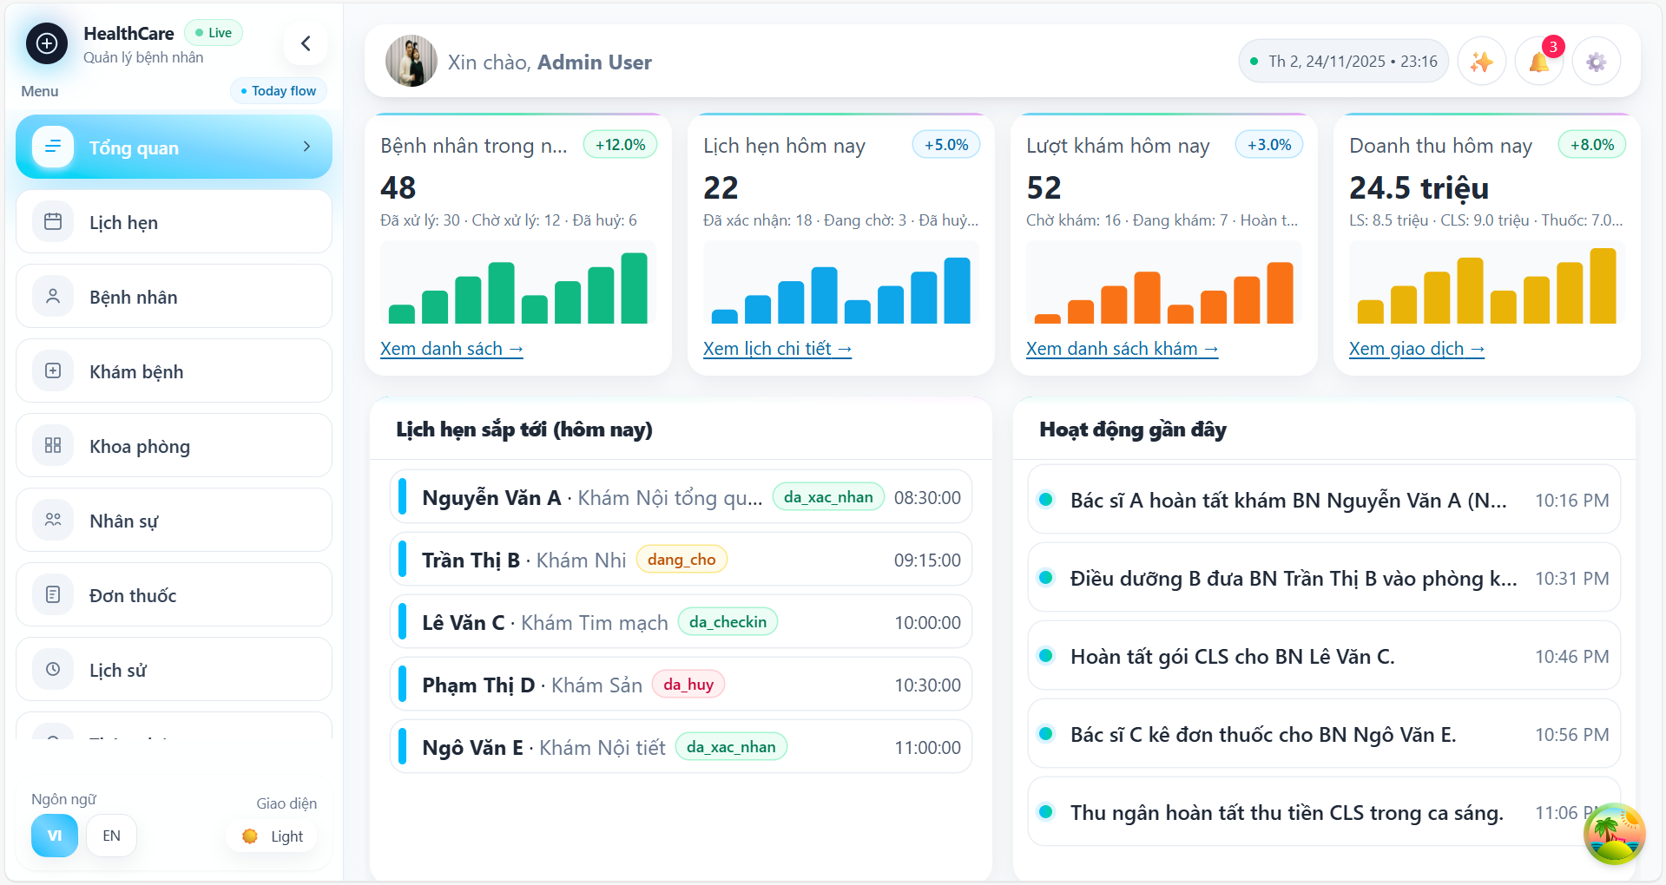

*Hình Giao diện – Dashboard tổng quan*



## **4.7 Lịch hẹn khám**

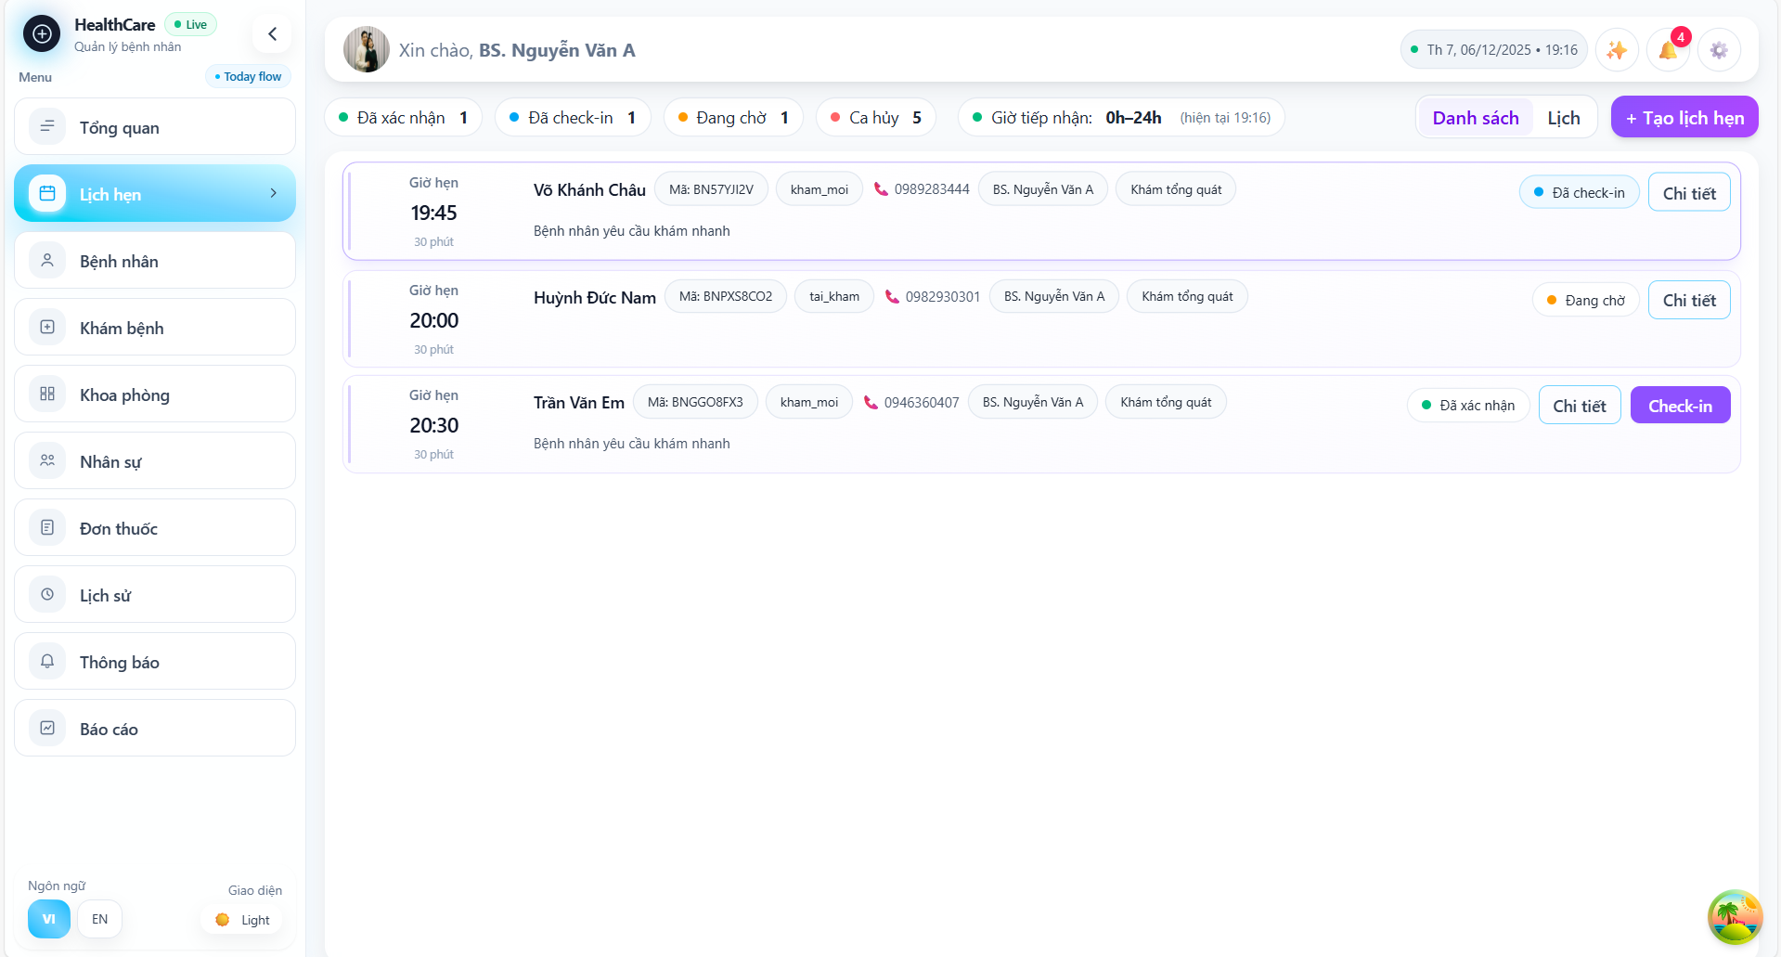

*Hình Giao diện – Lịch hẹn khám (danh sách lịch hôm nay)*



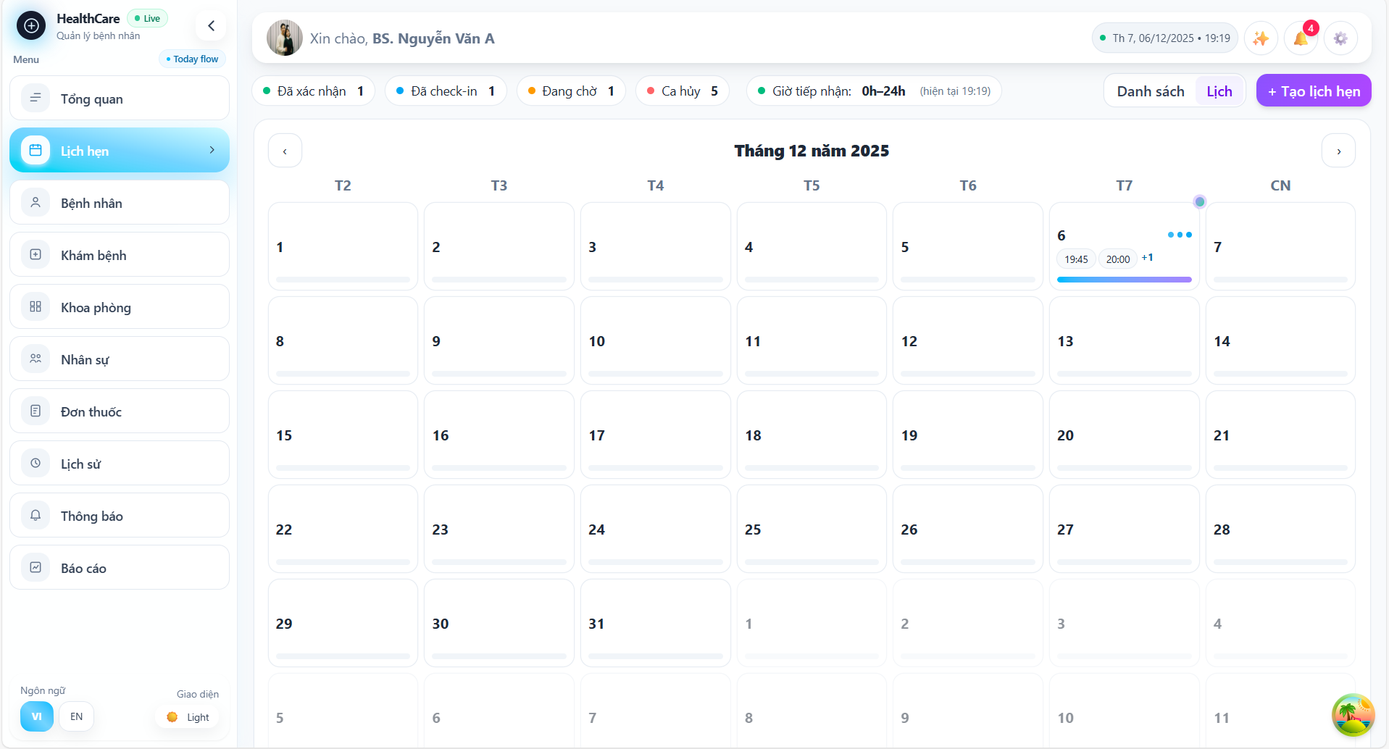

*Hình Giao diện – Lịch hẹn khám (lịch hẹn tháng này)*

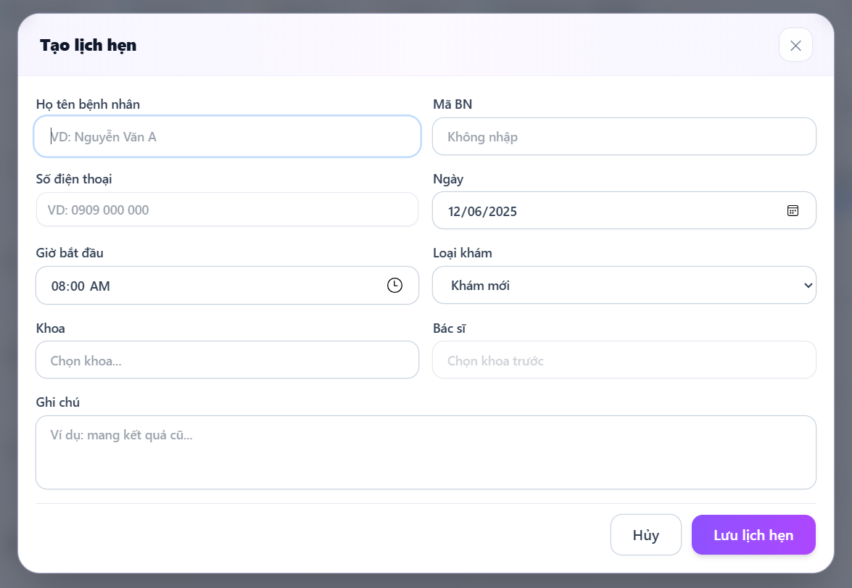

*Hình Giao diện – Tạo lịch hẹn khám*

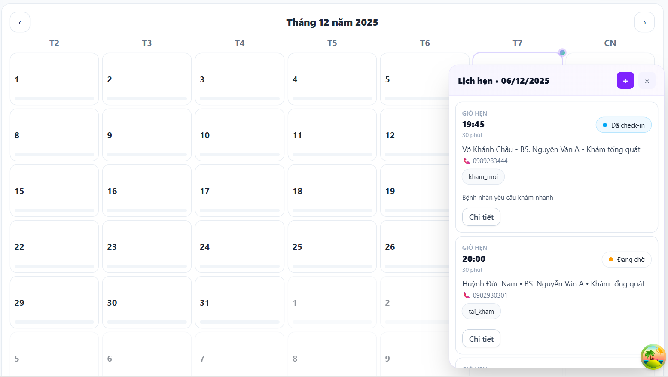

*Hình Giao diện – Lịch hẹn khám (danh sách lịch ngày trong tháng)*

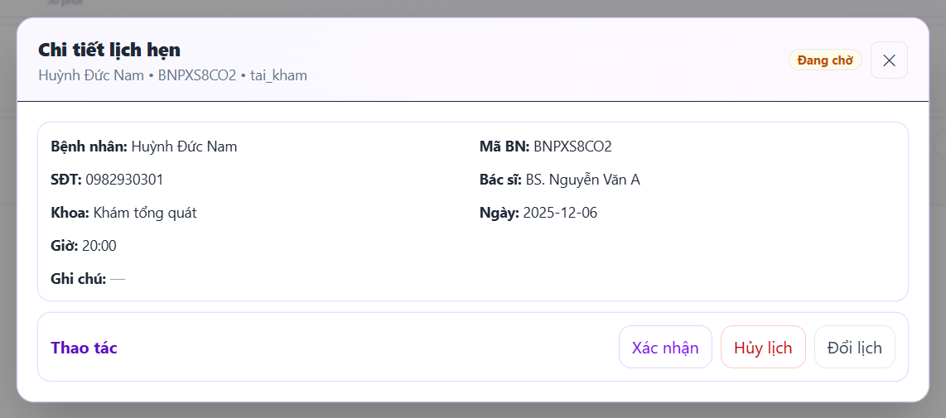

*Hình Giao diện – Xem chi tiết lịch hẹn*

## **4.8 Bệnh nhân và phiếu khám**

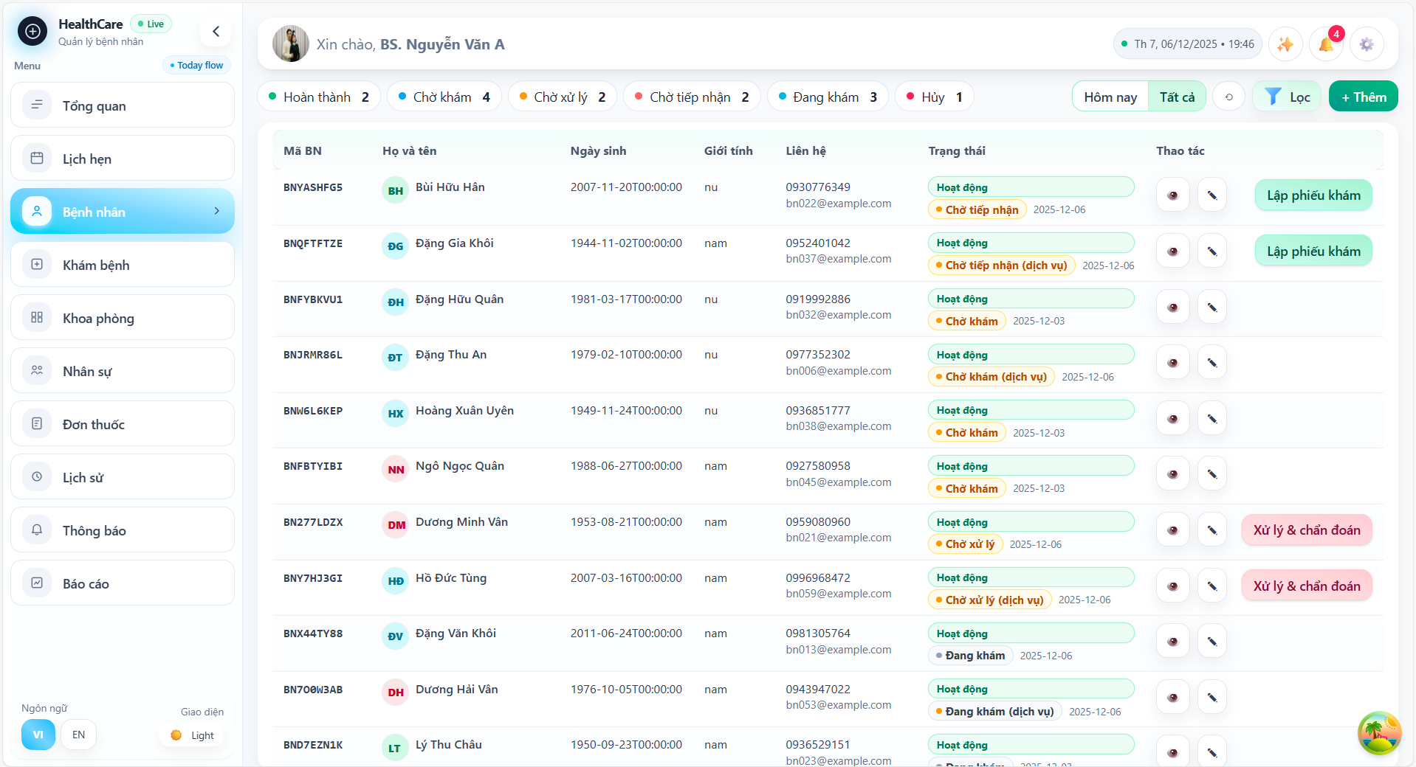

*Hình Giao diện – Bệnh nhân (danh sách bệnh nhân)*

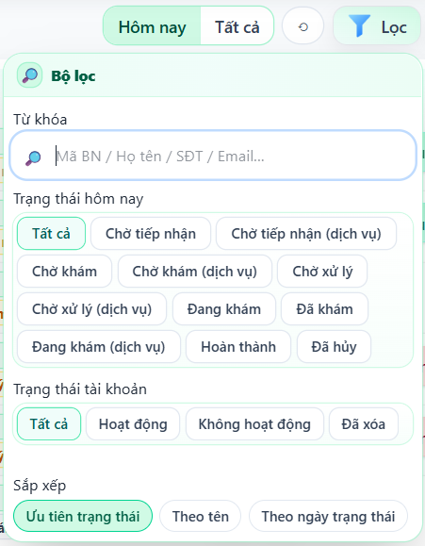

*Hình Giao diện – Lọc và tìm kiếm bệnh nhân*

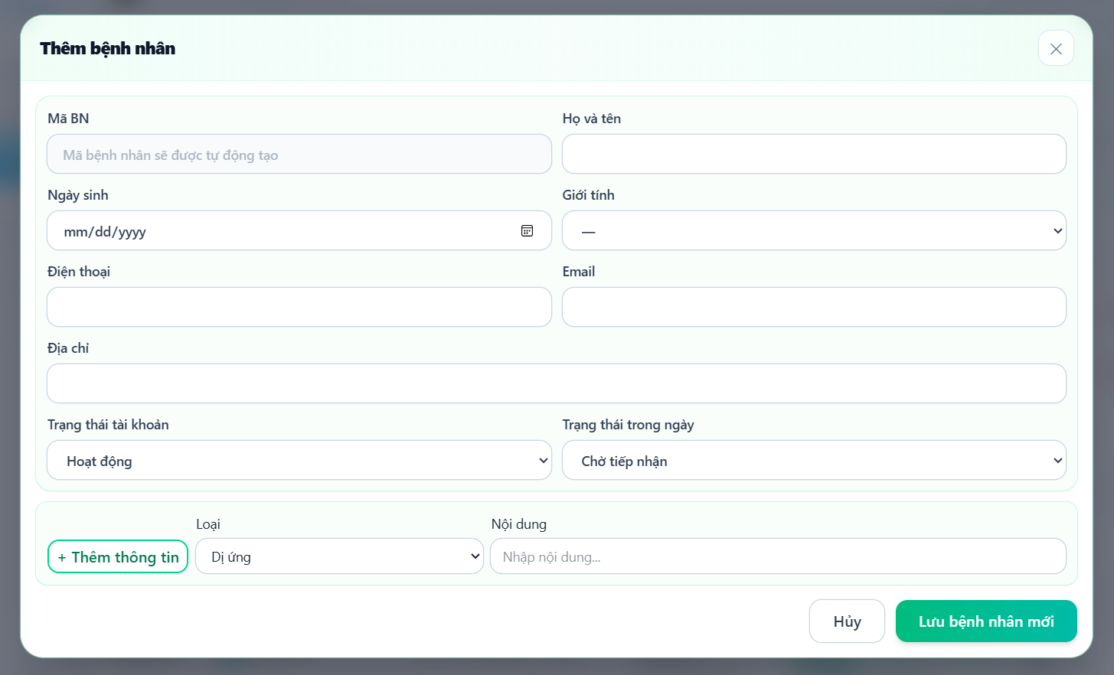

*Hình Giao diện – Tạo bệnh nhân*

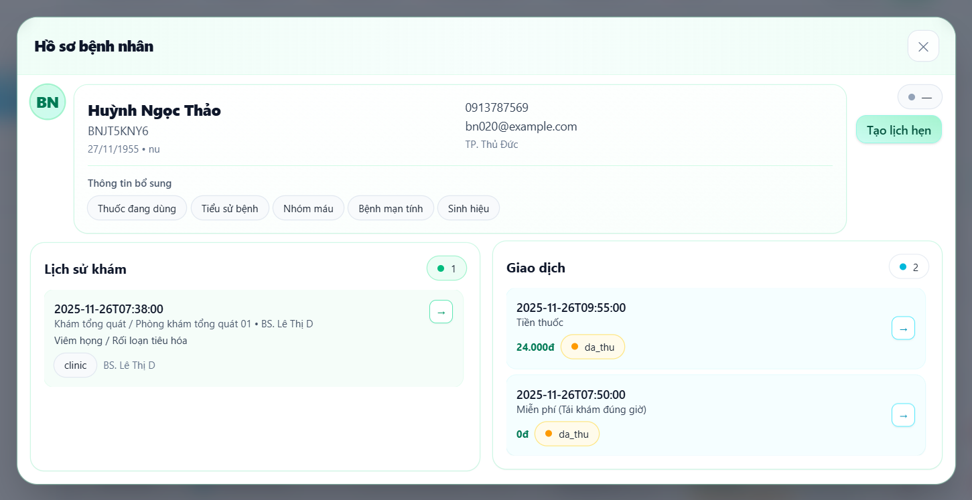

*Hình Giao diện – Xem chi tiết bệnh nhân*

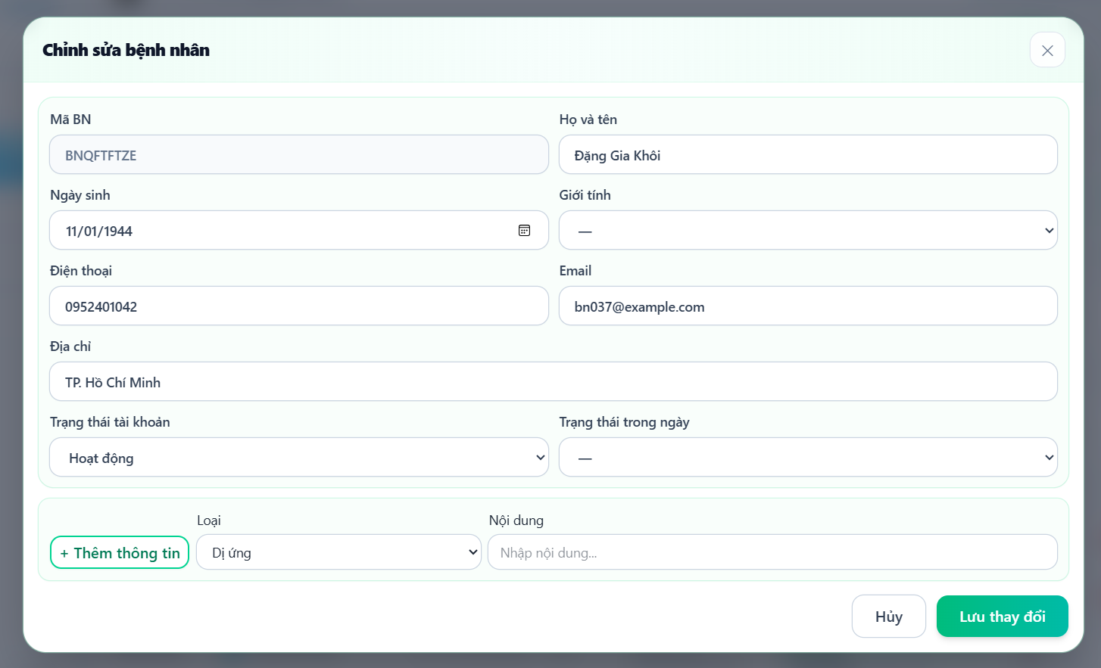

*Hình Giao diện – Chỉnh sửa thông tin bệnh nhân*

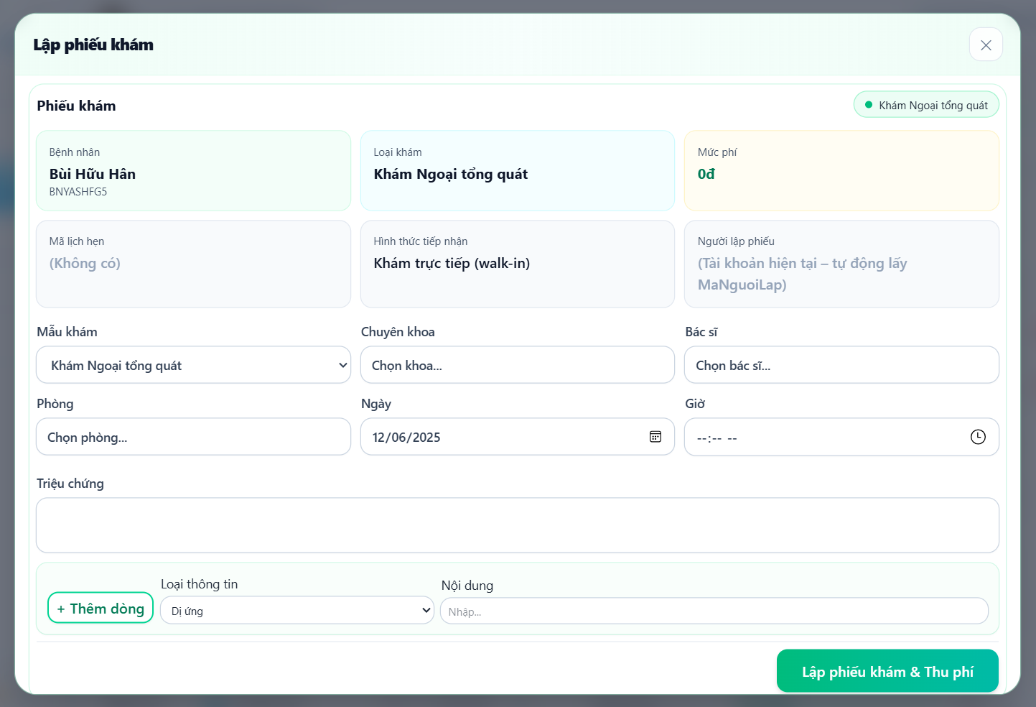

*Hình Giao diện – Lập phiếu khám lâm sàng cho bệnh nhân*

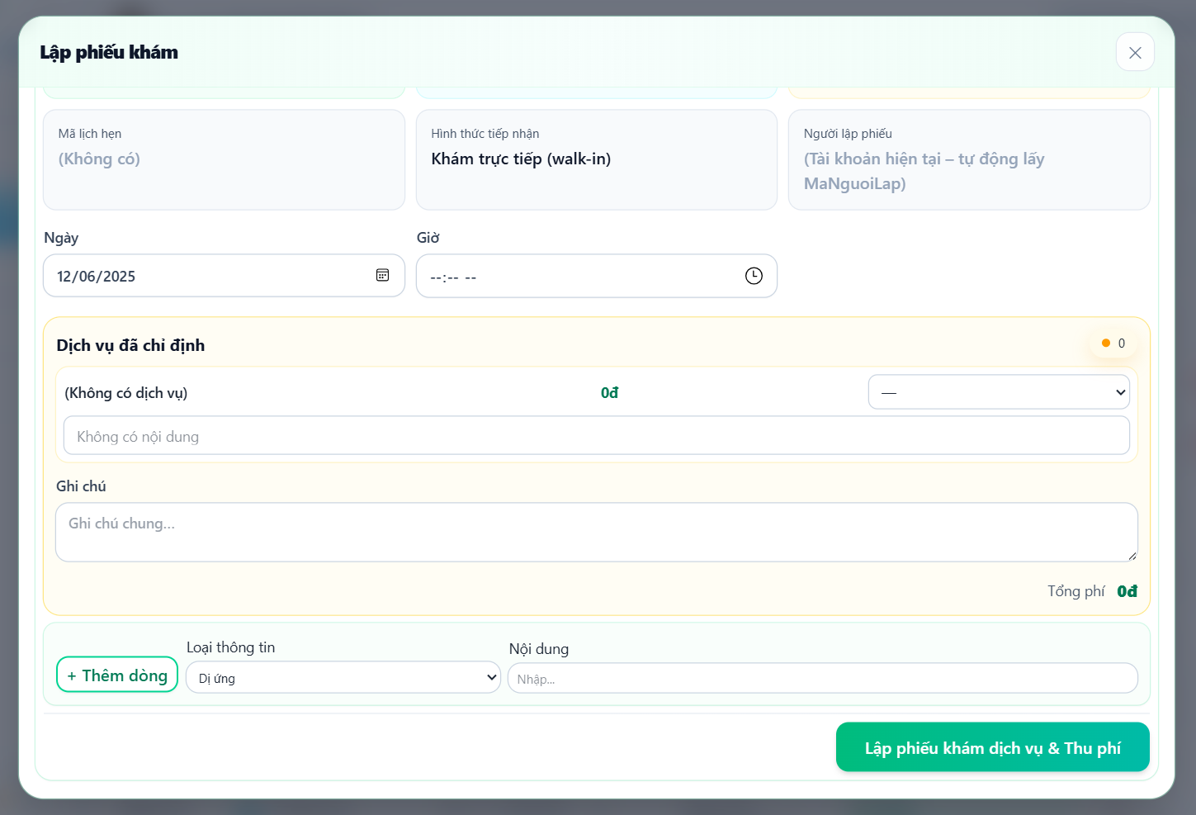

*Hình Giao diện – Lập phiếu khám cận lâm sàng cho bệnh nhân*

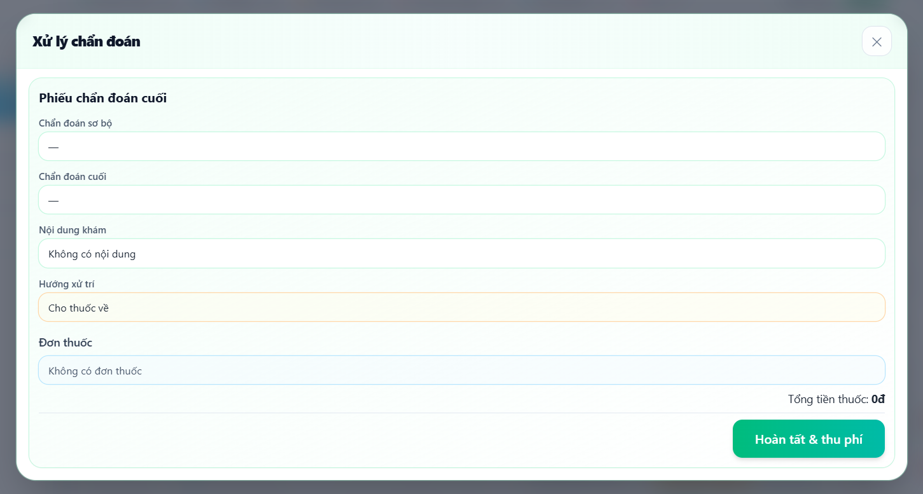

*Hình Giao diện – Phiếu chẩn đoán của bệnh nhân*

## **4.9 Khám bệnh**

*Hình Giao diện – Hàng chờ khám*

## **4.10 Khoa/ Phòng**

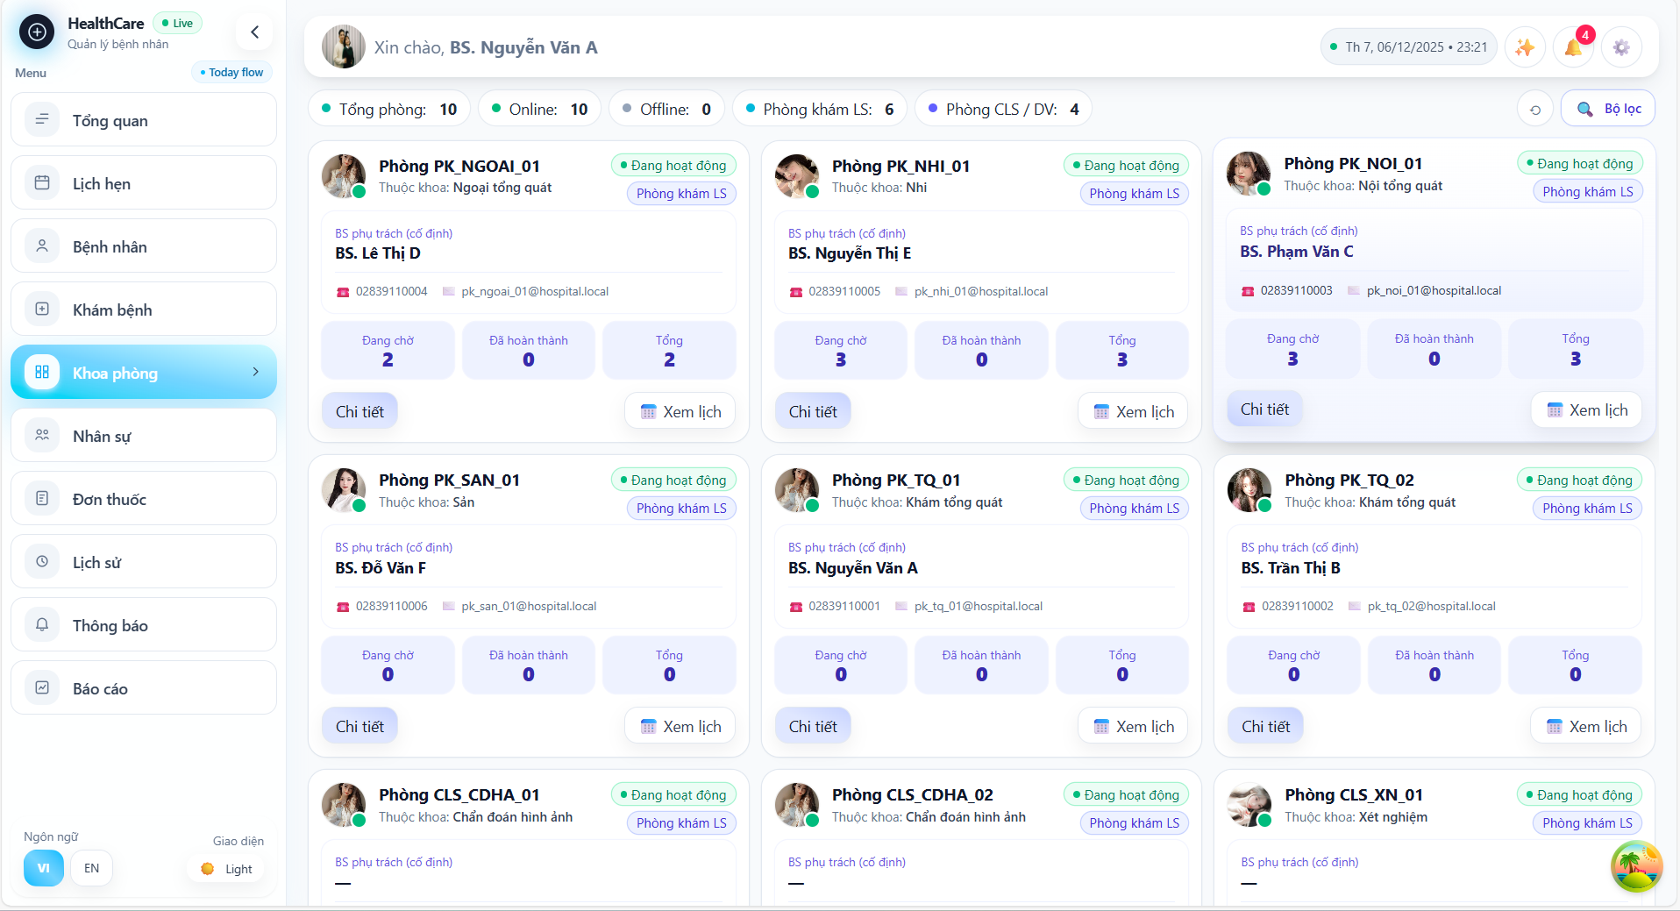

*Hình Giao diện – Khoa/ Phòng*

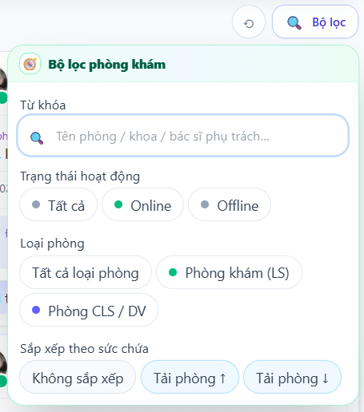

*Hình Giao diện – Lọc và tìm kiếm Khoa/ Phòng*

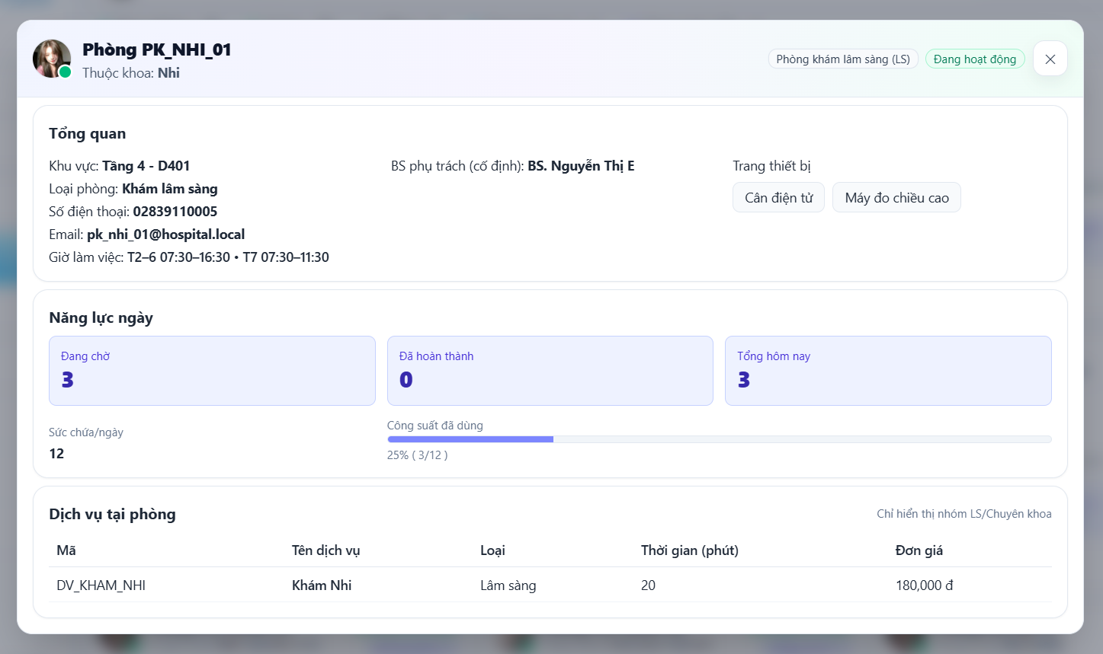

*Hình Giao diện – Xem chi tiết Khoa/ Phòng*

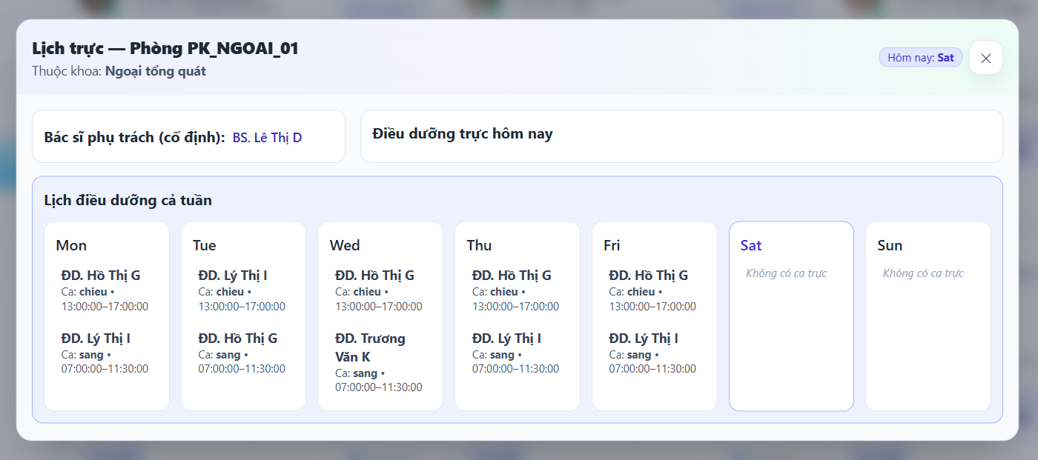

*Hình Giao diện – Xem Lịch trực Khoa/ Phòng*

## **4.11 Nhân sự**

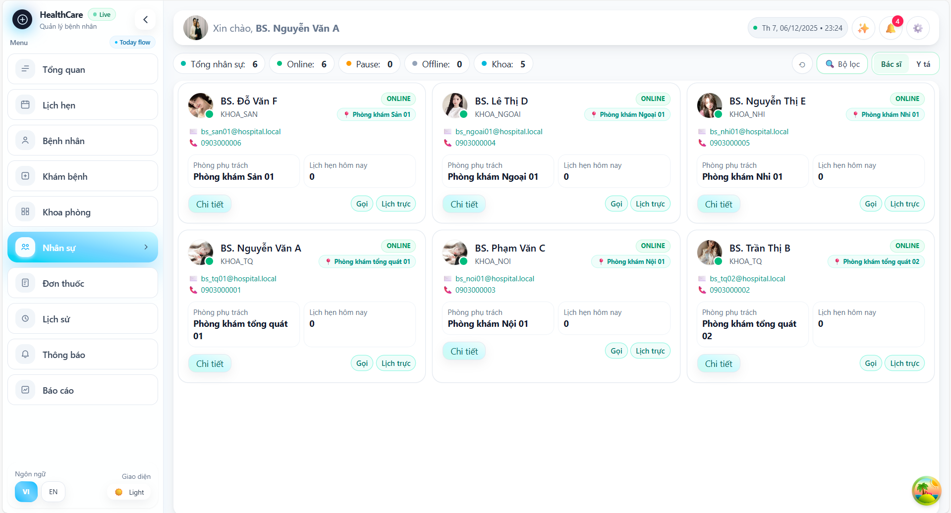

*Hình Giao diện – Nhân sự (mẫu với bác sĩ)*

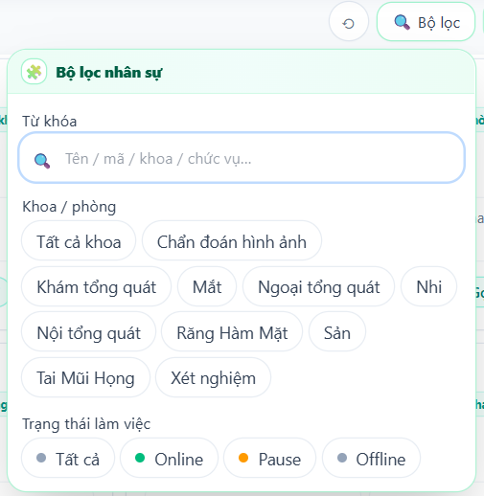

*Hình Giao diện – Lọc và tìm kiếm Nhân sự*

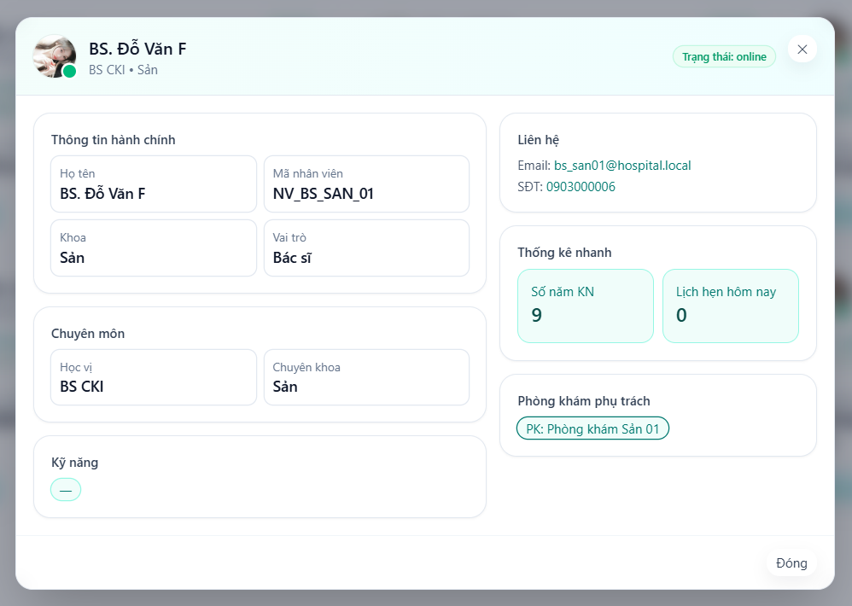

*Hình Giao diện – Xem chi tiết Nhân sự (mẫu với bác sĩ)*

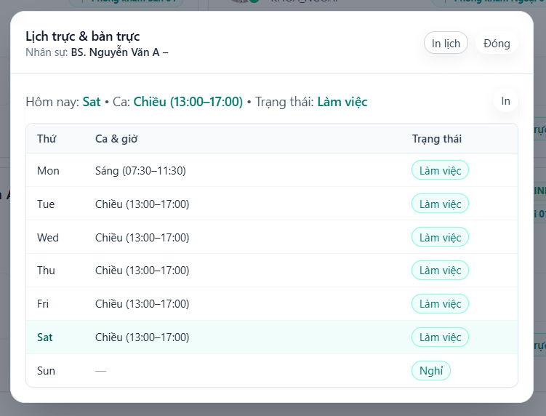

*Hình Giao diện – Xem lịch làm việc Nhân sự (mẫu với bác sĩ)*

## **4.12 Đơn thuốc và kho thuốc**

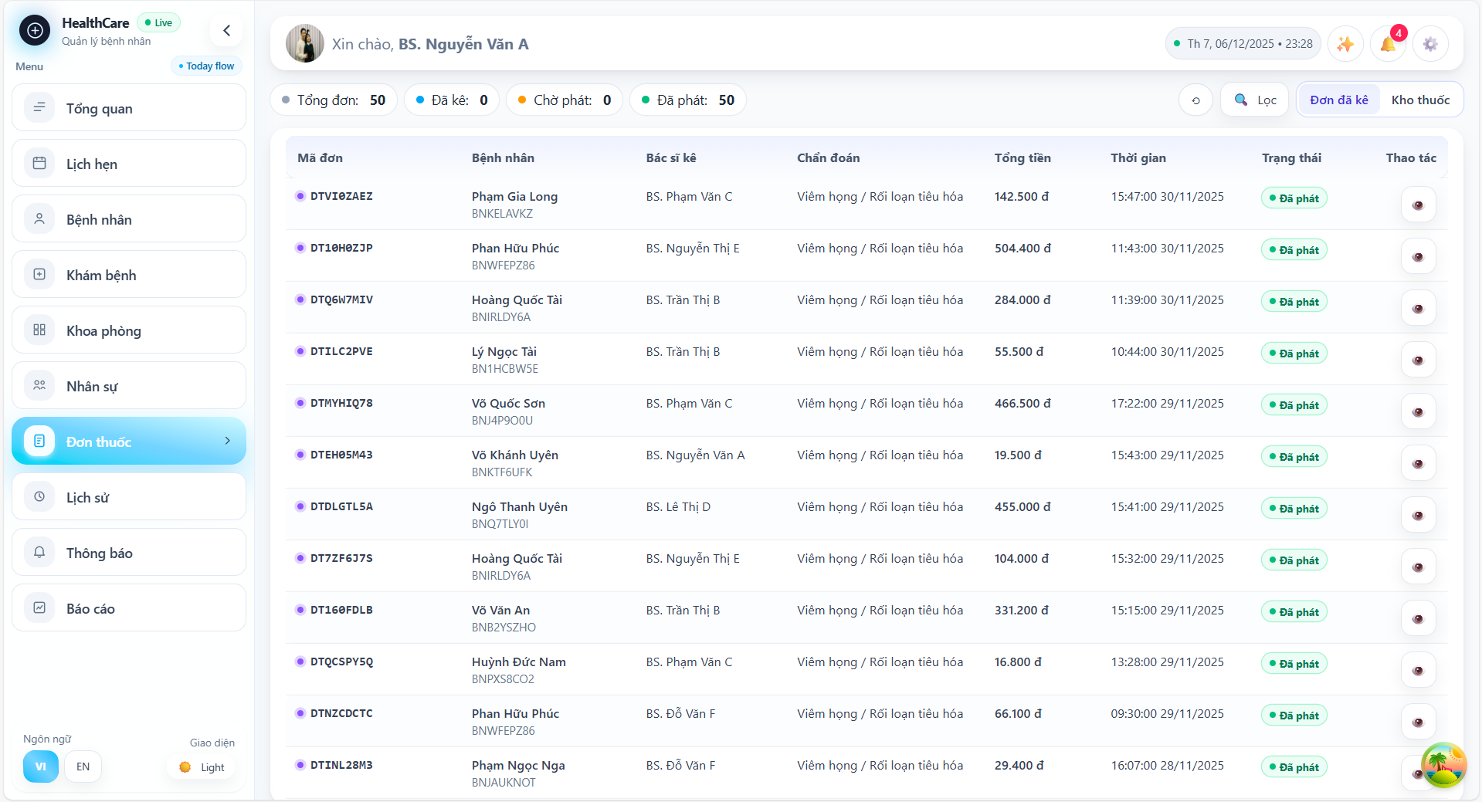

*Hình Giao diện – Danh sách đơn thuốc*

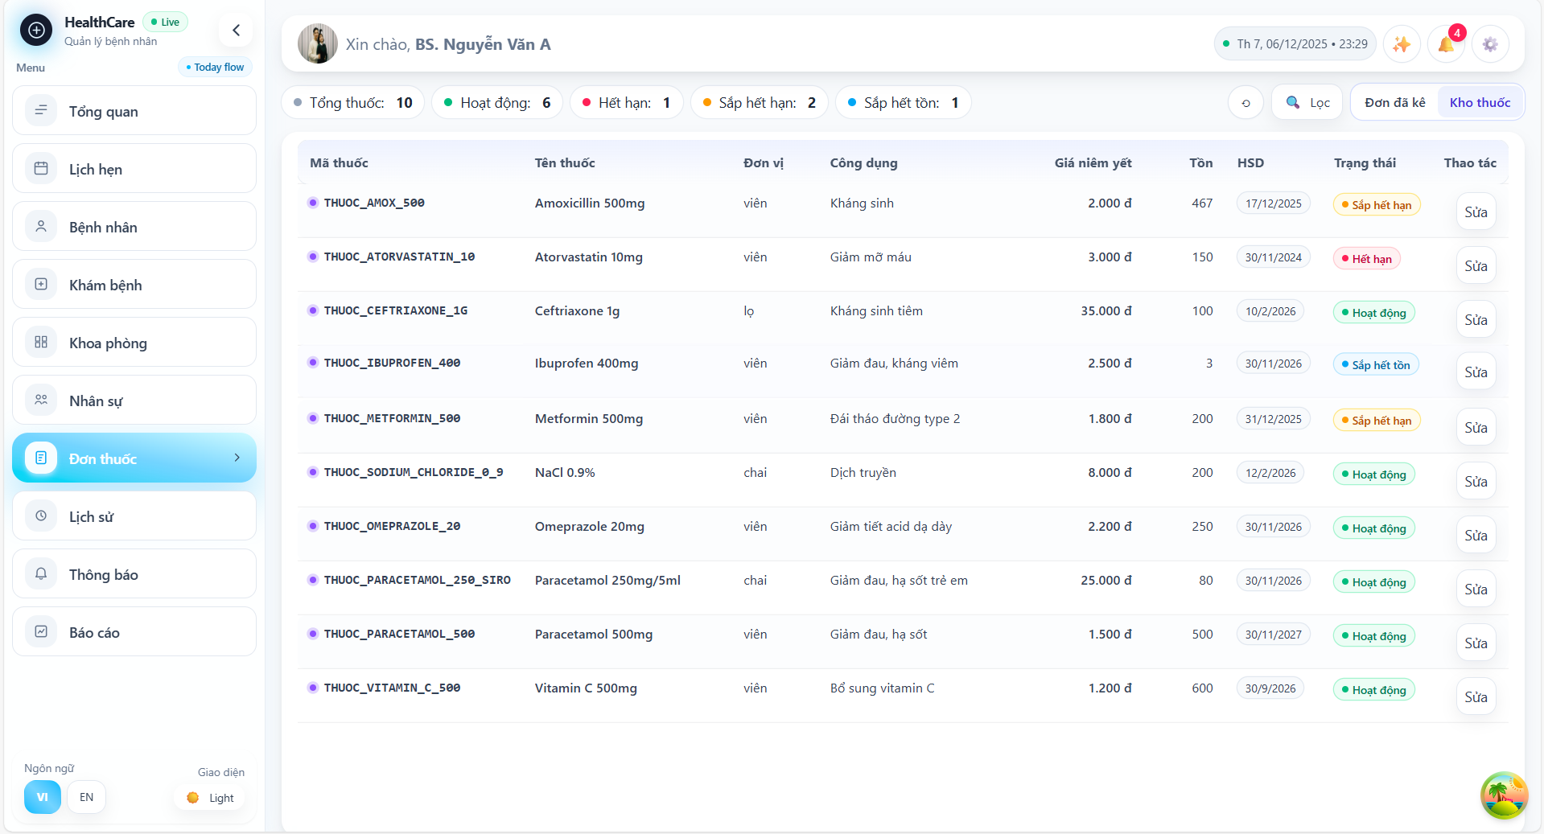

*Hình Giao diện – Danh sách kho thuốc*

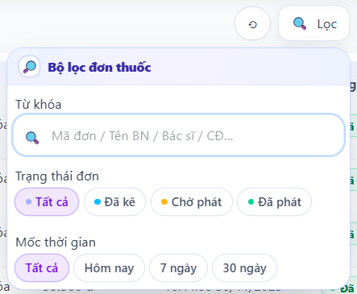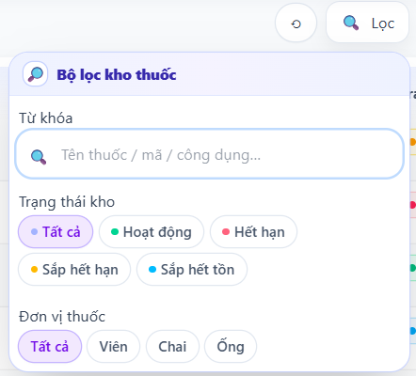

*Hình Giao diện – Lọc và tìm kiếm đơn/ kho thuốc  
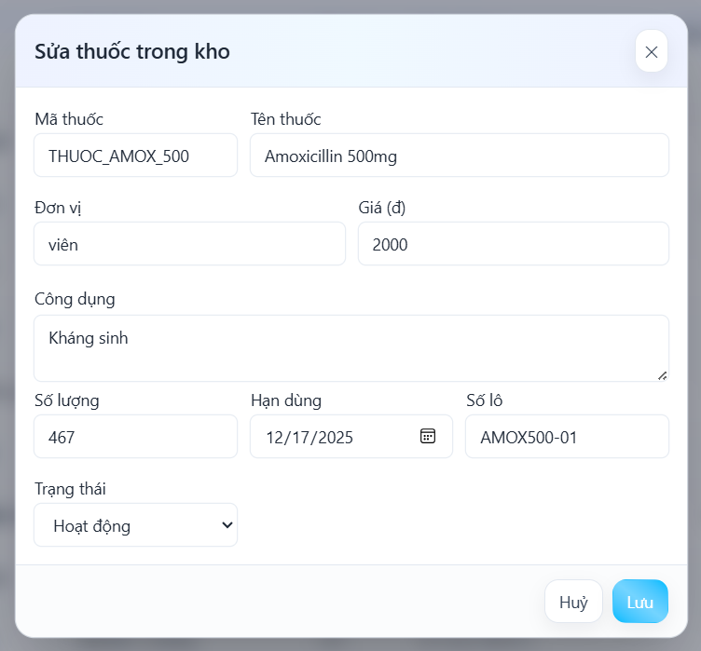*

*Hình Giao diện – Chỉnh sửa thuốc*

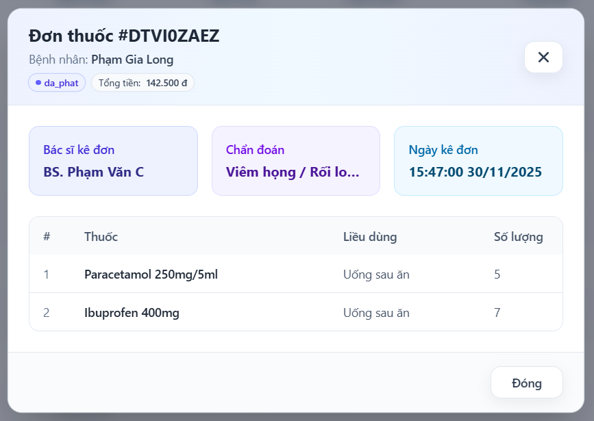

*Hình Giao diện – Xem chi tiết đơn thuốc*

## **4.13 Lịch sử khám/ giao dịch**

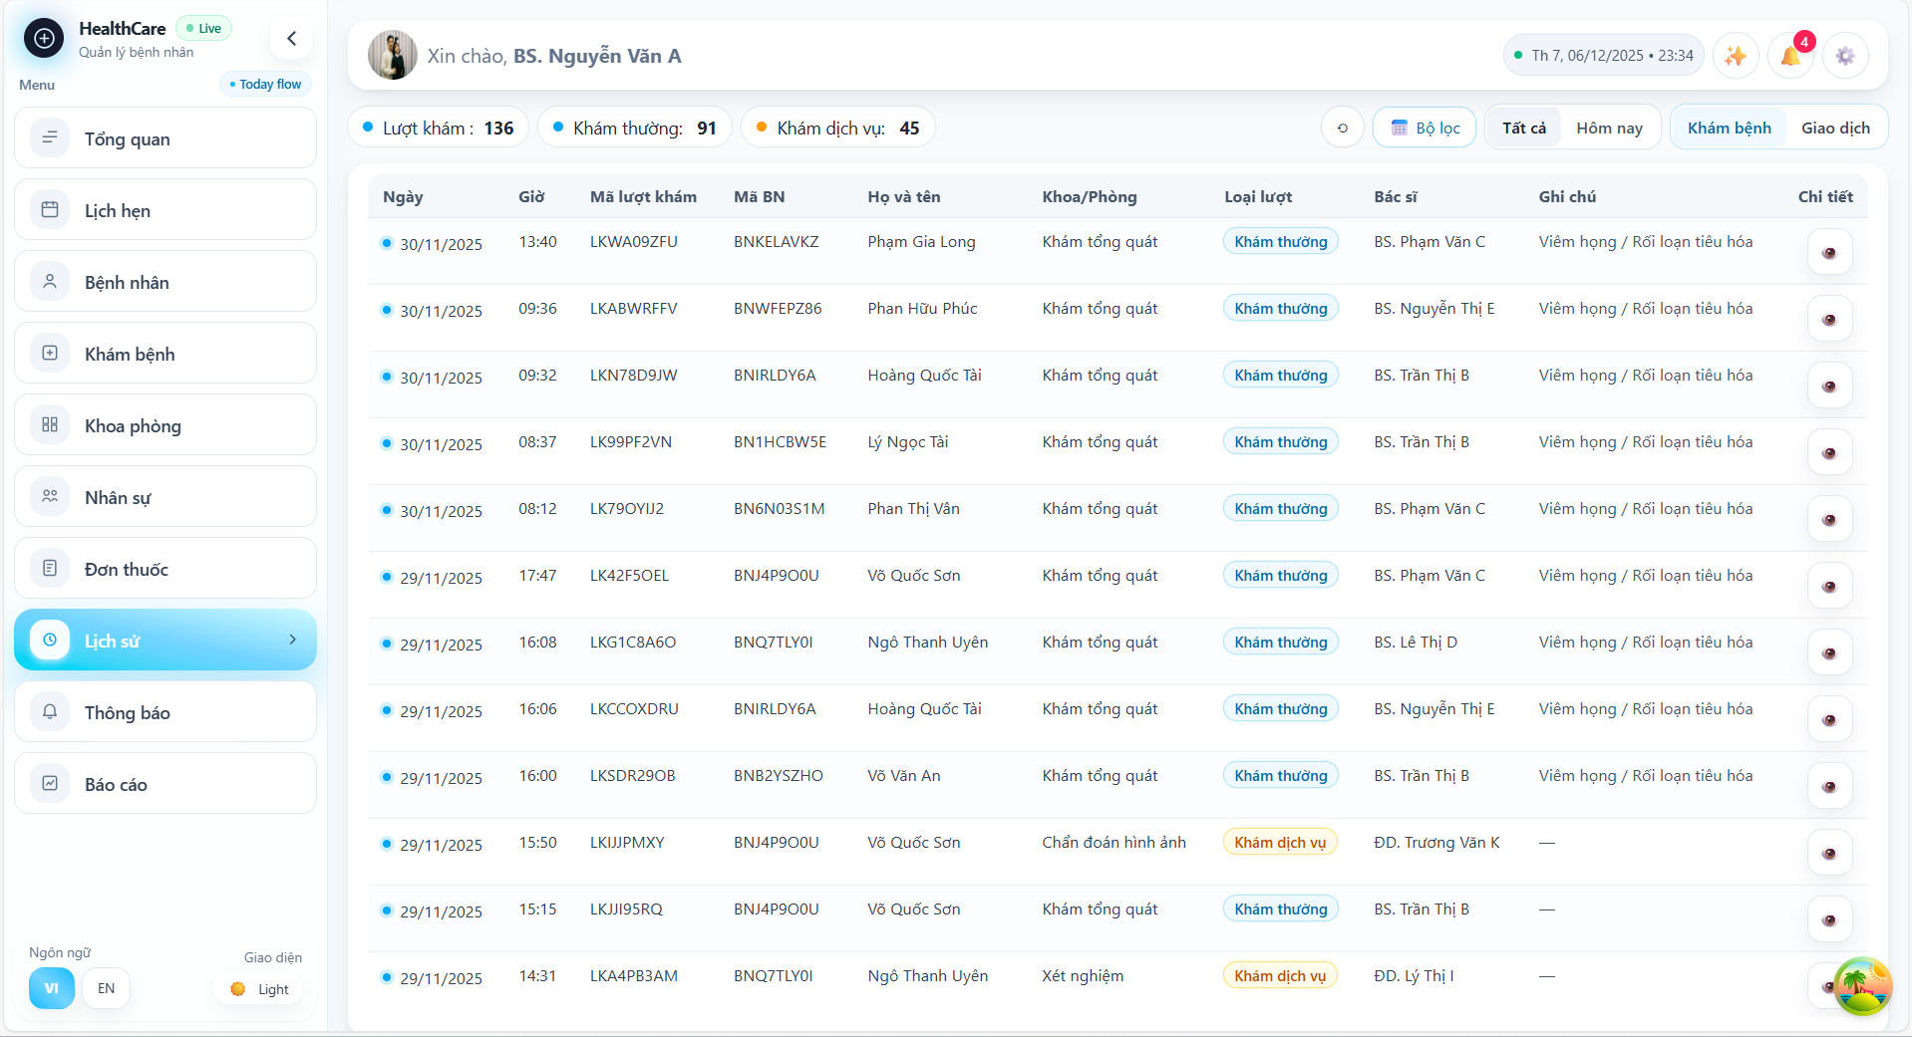

*Hình Giao diện – Danh sách lịch sử khám*

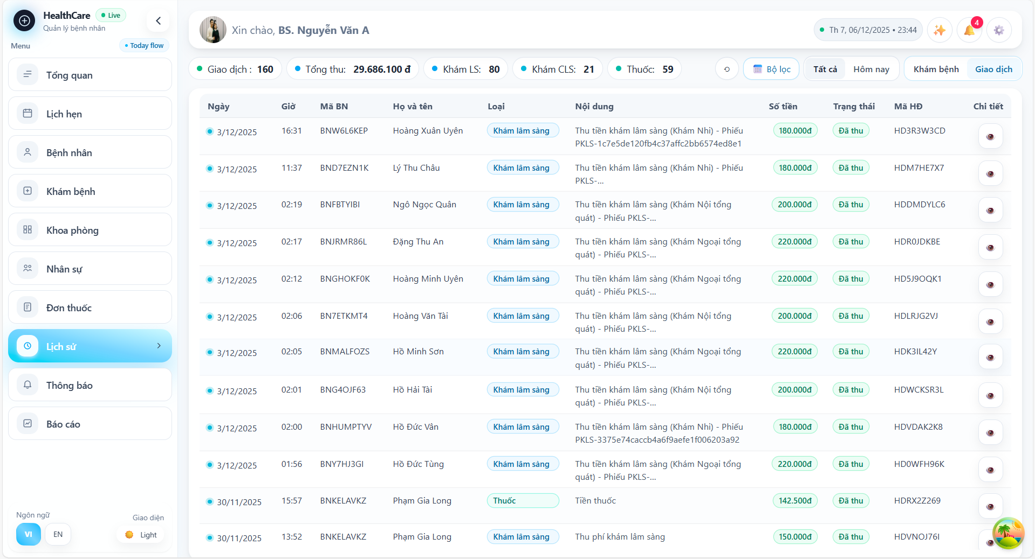

*Hình Giao diện – Danh sách lịch sử giao dịch*

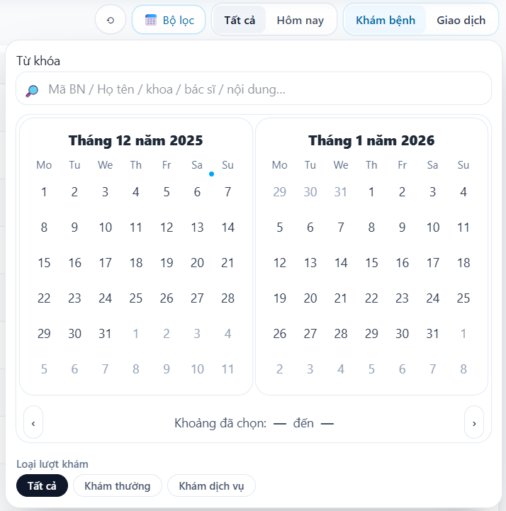

*Hình Giao diện – Lọc và tìm kiếm lịch sử khám/ giao dịch*

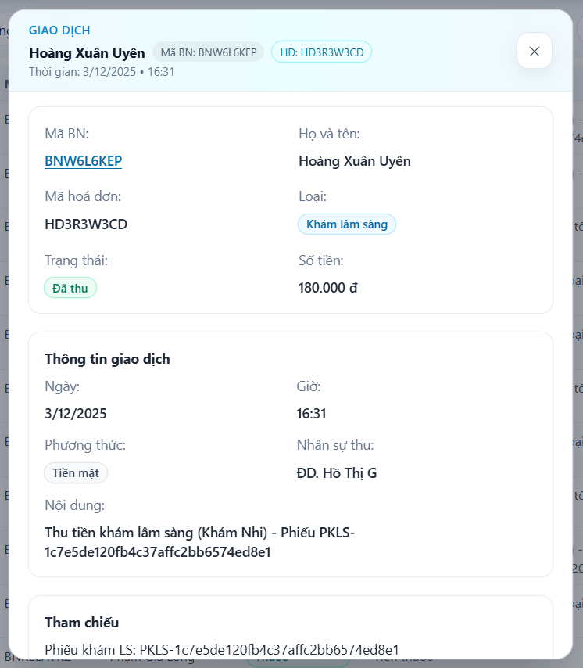

*Hình Giao diện – Xem chi tiết lịch sử giao dịch*

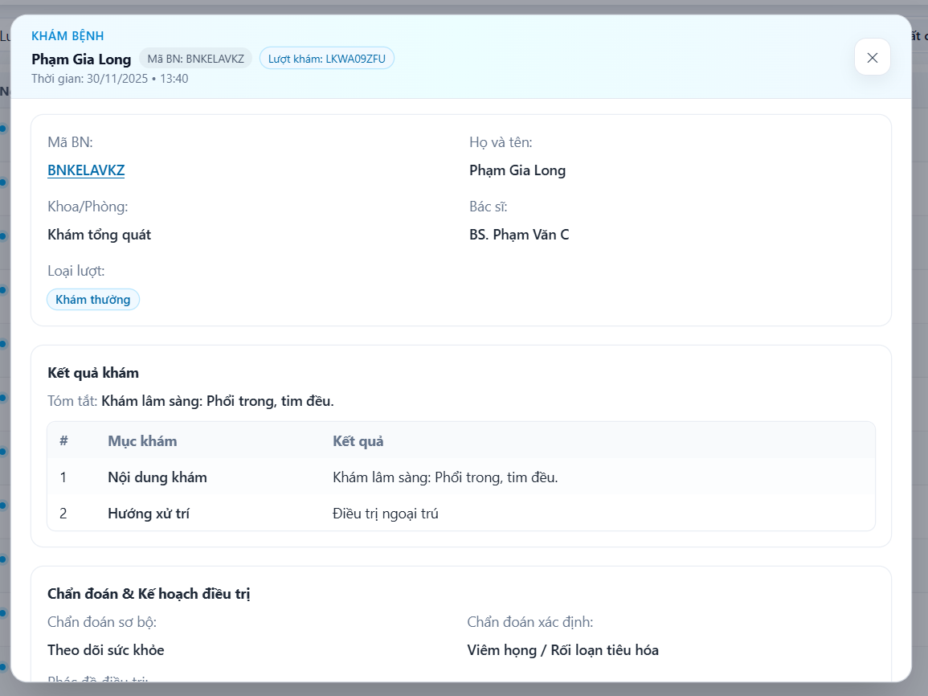

*Hình Giao diện – Xem chi tiết lịch sử khám bệnh*

## **4.14 Thông báo**

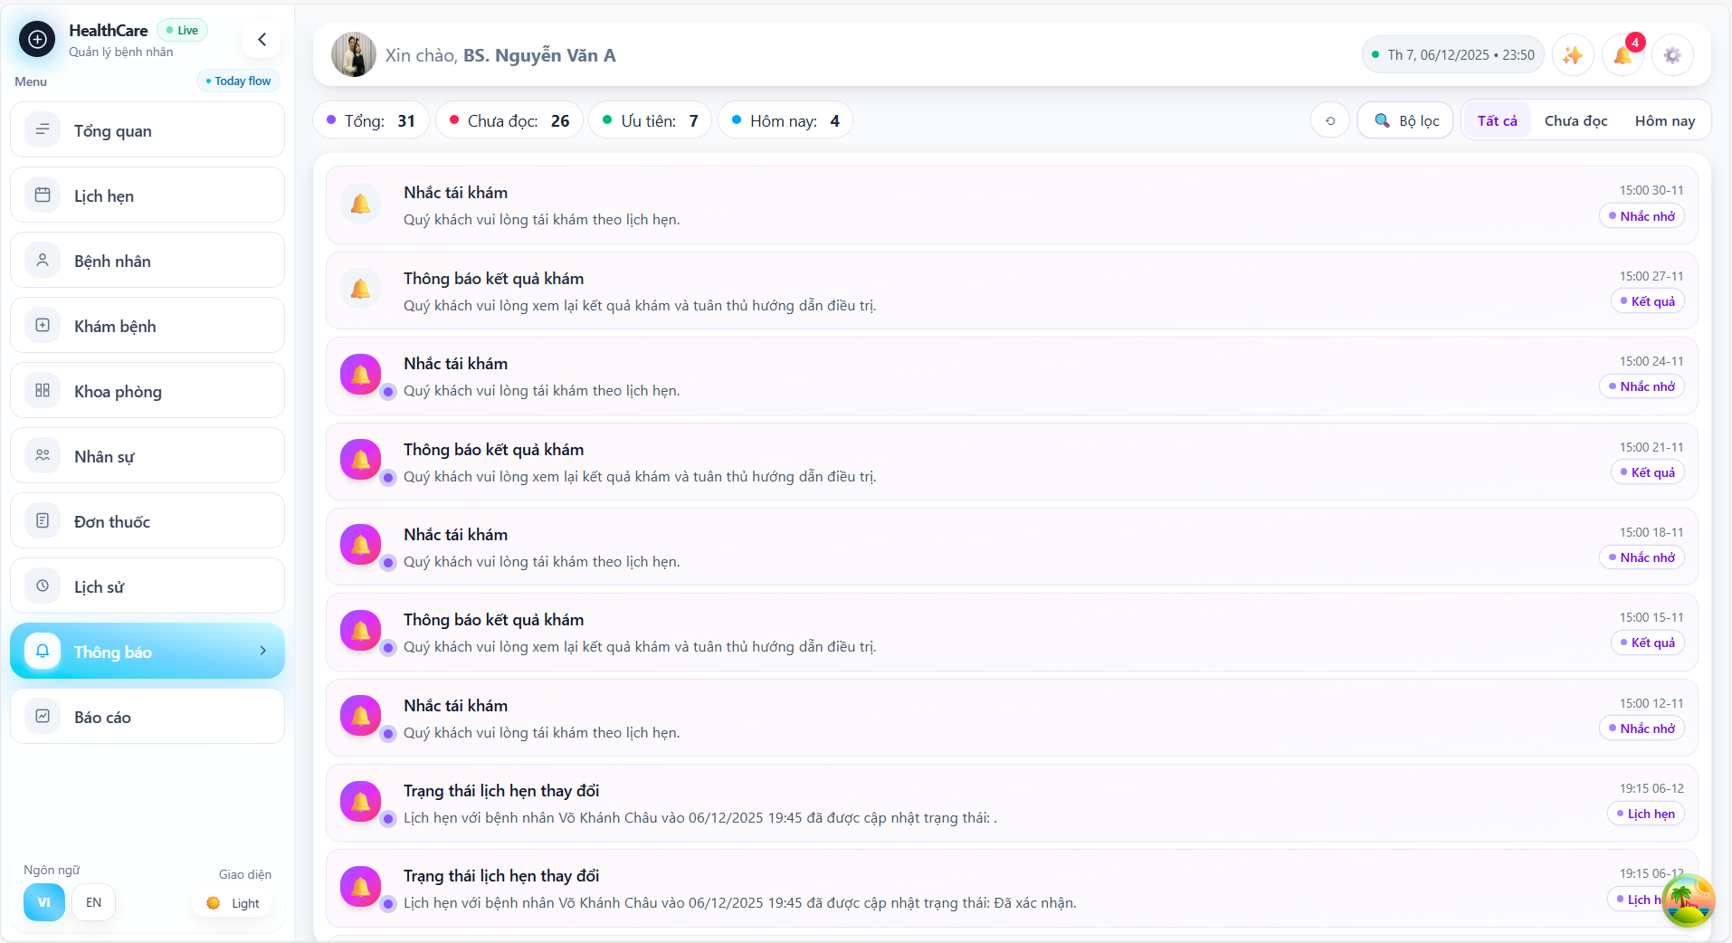

*Hình Giao diện – Danh sách thông báo*

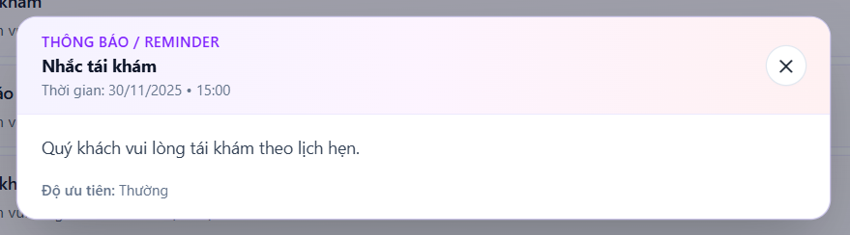

*Hình Giao diện – Xem chi tiết thông báo*

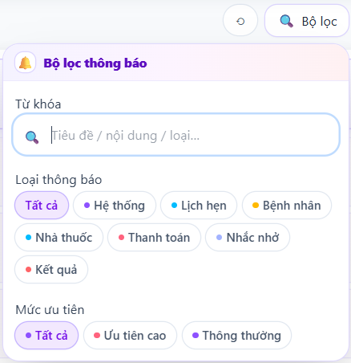

*Hình Giao diện – Lọc và tìm kiếm thông báo*

## **4.15 Báo cáo**

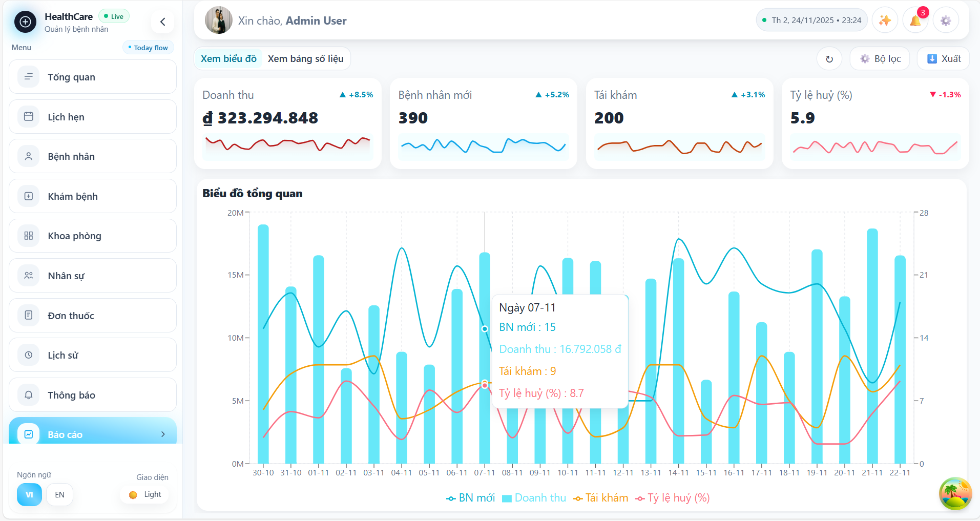

*Hình Giao diện – Báo cáo (biểu đồ)*

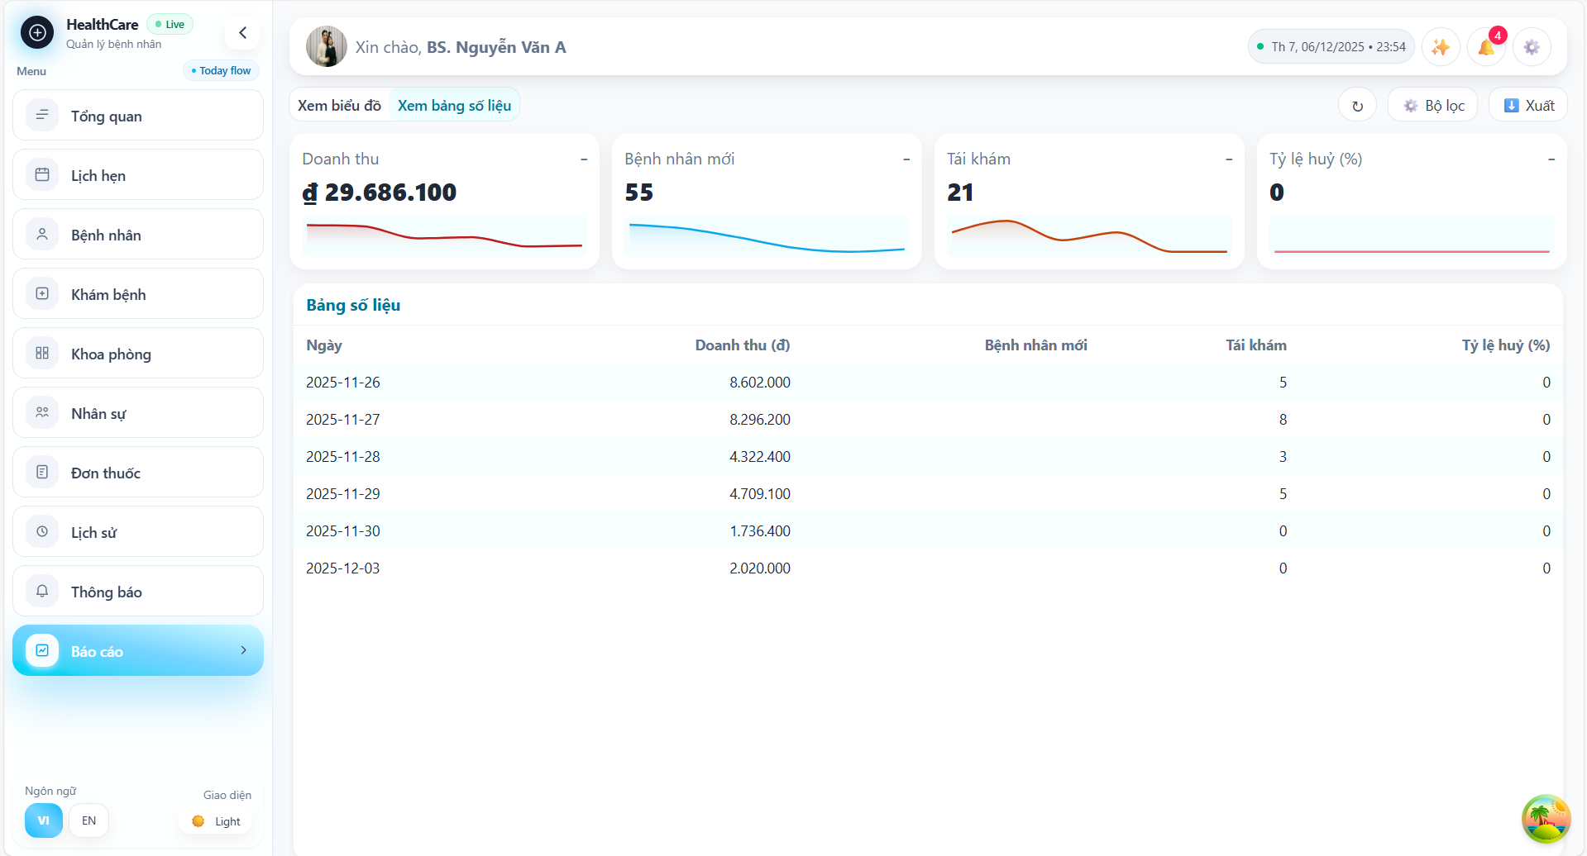

*Hình Giao diện – Báo cáo (số liệu)*

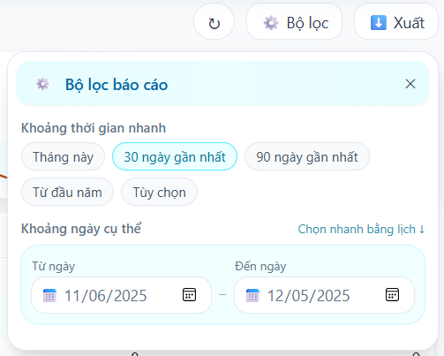

*Hình Giao diện – Lọc báo cáo*

# TÀI LIỆU THAM KHẢO